Soutenance 2022-2023

Efrei - Bachelor 3 Développement et Data

Réalisé par :

CHONG Jong Hoa (Alternant)

El Mehdi BOUMHICHA (Lead Développeur & Tuteur)

Céleste BRONZETTI (Product Owner)

Dédicace

A ma chère sœur

Même si nous nous disputions souvent quand nous étions plus jeunes, tu as toujours été là pour me soutenir et m'encourager. Même quand c'était ma faute, tu as toujours pris soin de moi et m'as donné raison. Avec le temps, j'ai appris à me calmer et à apprécier ta présence encore plus. Merci d'avoir été une sœur aimante, attentionnée et dévouée, toujours là pour moi. Je ne te l’ai jamais dit, je suis fier de t'avoir comme sœur

A ma mère

Cette dédicace est pour une femme extraordinaire, une mère qui a tout donné pour ses enfants. Elle a élevé seule son fils et sa fille, travaillant dur pour subvenir à leurs besoins et leur offrir un toit sur la tête. En arrivant en France, cette terre inconnue, sans amis, sans famille, on ne parlait pas français. Travaillant 60 heures par semaine, elle faisait tout son possible pour offrir à ses enfants une vie meilleure.

Et grâce à sa force de caractère, son dévouement et son amour inconditionnel, son fils a réussi. Il a travaillé dur et a réalisé ses rêves, tout en sachant que sa mère était toujours là pour le soutenir.

Cette femme mérite toute l'admiration et la reconnaissance du monde pour tout ce qu'elle a fait. Elle est une source d'inspiration pour tous ceux qui ont eu la chance de la connaître, une preuve vivante de la force de l'amour maternel.

Nous te remercions, chère mère, pour tout ce que tu as sacrifié pour tes enfants. Nous t'aimons plus que tout au monde et nous serons éternellement reconnaissants pour tout ce que tu as fait pour nous.

Je ne serais pas ce que je suis aujourd’hui sans vous.

Remerciements

Je voudrais exprimer ma sincère gratitude à mon tuteur Mehdi BOUMHICHA pour sa patience infinie et sa détermination à m'expliquer les choses sans cesse. Votre dévouement à me challenger et à m'aider à améliorer mes compétences a été un élément clé de ma réussite. Votre persévérance et votre soutien m'ont vraiment aidé à aller de l'avant. Je suis tellement reconnaissant de vous avoir comme tuteur. Merci pour tout ce que vous avez fait pour moi.

Je voudrais remercier à notre chère product owner Celeste BRONZETTI pour sa gentillesse et son dévouement à notre équipe. Tu as été notre bouclier et notre protectrice, nous permettant de nous concentrer sur notre travail sans avoir à nous soucier de facteurs externes. Ta compréhension et ta patience avec nous ont été d'une grande aide, et ton engagement envers notre réussite est vraiment admirable. Nous sommes très chanceux de t'avoir comme notre product owner, et je te remercie infiniment pour tout ce que tu fais pour nous.

Je voulais exprimer ma reconnaissance à mon directeur général Philippe DU PAYRAT pour la chance que vous m'avez offerte. Après avoir déposé 90 candidatures pour ce poste, vous avez cru en moi et avez décidé de me donner cette opportunité incroyable. Votre soutien et vos encouragements ont été essentiels pour me permettre de réussir dans mon travail et d'atteindre mes objectifs.

Vous êtes toujours à l'écoute de l'équipe et veillez constamment à ce que nous ayons tout ce dont nous avons besoin pour être efficaces. Votre dévouement envers notre entreprise et envers chacun de nous est exemplaire et inspirant. Je suis honoré de travailler sous votre direction. Je continuerai à travailler dur pour atteindre nos objectifs communs et aider à faire de notre association un succès. Votre leadership est un modèle à suivre et je suis fier de faire partie de cette association sous votre direction.

Je voulais laisser mes derniers mots à cette équipe superbe. Depuis mon arrivée au sein de l'équipe, j'ai été accueilli avec gentillesse et bienveillance. Moi qui débarque pour la 1ère fois dans ce milieu. Je me sens vraiment chanceux de travailler avec une équipe aussi formidable. Chacun d'entre vous apporte une contribution unique et précieuse à notre association, et je suis fier de voir notre équipe grandir chaque jour. Les nouveaux membres de l'équipe ont apporté une dose supplémentaire de joie et de rigolade à notre quotidien, et j'ai hâte de voir ce que nous allons accomplir ensemble à l'avenir.

J’ai adoré travailler avec chacun d'entre vous et je suis reconnaissant pour les liens solides que nous avons créés. Je sais que nous allons continuer à accomplir de grandes choses ensemble et à nous amuser tout en le faisant.

Introduction

Je suis arrivé en France à l'âge de 13 ans, après avoir vécu huit à neuf ans à Singapour. Je me souviens que tout était nouveau pour moi ici, la langue, la culture, et même la façon de communiquer avec les autres. C'était un véritable défi de m'adapter à cette nouvelle vie, mais j'ai petit à petit appris à m'exprimer en français. J'ai commencé à suivre mes études et j'ai réussi à obtenir mon brevet, puis mon baccalauréat.

Après le bac, j'ai pris un peu de temps pour me retrouver et j'ai finalement décidé de m'orienter vers l'informatique. J'ai validé mon BTS informatique en option développeur et j'ai même créé une petite start-up avec des amis. Malheureusement, cette entreprise n'a pas marché comme nous l'avions espéré.

J'ai ensuite travaillé dans la vente pendant six ans, cependant je me suis rendu compte que ce n’est pas un métier que je voulais faire. J'ai alors décidé de faire un tour de l'Asie pour me ressourcer. Pendant ce voyage, j'ai pris conscience que j'aimais toujours autant apprendre et découvrir de nouvelles choses.

Le métier de développeur est en constante évolution et offre une opportunité continue de découvrir de nouvelles choses passionnantes. C’est un métier exigeant, mais gratifiant. Il nécessite une bonne compréhension des technologies actuelles et une capacité à apprendre rapidement de nouvelles compétences.

J’ai toujours été fasciné par le digital art, la créativité et l'innovation qui se dégage de ce domaine. Cependant, je n'ai jamais voulu me limiter à un seul domaine.

En effet, un développeur web combine l'ensemble des deux mondes, en utilisant les compétences de programmation pour créer des œuvres numériques et des applications qui peuvent avoir un impact significatif sur la vie des gens.

C’est pourquoi à mon retour en France, j'ai décidé de reprendre mes études. J'ai intégré la piscine de l'école 42, puis j'ai suivi la formation Apple Foundation Program chez Simplon. J'ai ensuite intégré Konexio, où j'ai obtenu à nouveau un Titre RNCP niveau 5 Développeur Web/Webmobile. Et aujourd'hui, je suis en alternance chez MaVoie.org avec ma formation de Bachelor 3 Développement et Data chez l'Efrei.

Mon parcours a été semé d'embûches, mais j'ai toujours gardé ma motivation intacte. J'ai su rebondir après chaque échec et continuer d'avancer. Aujourd'hui, je suis fier de mon parcours et je suis convaincu que je vais continuer à avancer vers de nouveaux défis.

Sommaire

Résumé

Ce document constitue la synthèse de mon projet de fin d’étude de Bachelor 3 Développement et Data chez l’Efrei au profit de la start-up MaVoie qui a pour but de réaliser un module (1entretien 1job) de préparation à l’entretien pour les jeunes dans le cadre d’orientation des jeunes qui est le coeur métier de MaVoie.

Grâce à ce module, les jeunes peuvent répondre à plusieurs questions qui ressemblent aux  questions les plus fréquentes qu’on pose lors d’un entretien. Les réponses sont ensuite enregistrées dans notre base de données, non seulement pour nous permettre de faire des statistiques, mais aussi pour donner la possibilité de donner aux jeunes de récupérer un résumé détaillé à la fin du parcours. Les jeunes bénéficient aussi de conseils qu’on leur donne entre une question et l'autre afin qu’ils puissent comprendre l’importance de chacune.

Pour mener à bien ce projet, nous avons adopté la méthode agile de gestion de projet SCRUM. Notre travail s’est étalé sur sept sprints, la durée de chacun étant de deux semaines.

En ce qui concerne l’aspect technique, la plateforme MaVoie.org s’agit d’une application Web Responsive destinée à un usage Mobile et Desktop, basée sur Google Cloud Provider. Nous utilisons React v17 comme librairie frontend et nous valorisons les technologies open-source. Côté serveur, on utilise des clouds functions pour interagir avec la base de données et d’autres services tiers. L'infrastructure et le DevOps sont gérés par Firebase Hosting pour le déploiement et par Github Actions pour la gestion de pipeline et des environnements.

**Technologie et outils - Stack**

* Frontend :
  + User Interface : React JS
  + Design : Sass
  + State Manager : redux
  + Static Typing : Flow Js
  + Gestion des Formulaires : Formik
  + Validations des formulaires : Yup
  + Testing : Jest
  + Build : react-app-rewired
* Github : hosting du code et gestion de versionning et collaboration du code
* Github Actions : gestion pipelines de livraisons
* Firebase Services :
  + Firebase Hosting: Serveur d’hébergement du site
  + Firestore : base de données nosql
  + Cloud functions : blocs serverless qui permet d’exécuter un code dans un environnement donné (par exemple nodejs, ...) et déclencher des évènements.
* Godaddy : Fournisseur du nom de domaine et gestion du dns.
* Slack : Plateforme de communication
* Airtable : Gestion de projet Agile de répartition des tâches
* Figma : Application de conception graphique pour des maquettes

MaVoie.org, c’est quoi ?



[MaVoie.org](http://MaVoie.org), c’est l’association d’insertion professionnelle qui veut casser l’isolement et l’invisibilisation des jeunes générations en recherche d’emploi.

Lancé en 2020 autour d’un consortium de plusieurs acteurs de l’insertion (Chance, Bayes Impact, Article 1), [MaVoie.org](http://MaVoie.org) propose une expérience unifiée et personnalisée d’accompagnement en ligne vers l’emploi. Autour d’une même plateforme, chaque jeune utilisateur bénéficie des meilleures ressources de l’insertion professionnelle. Alliant outils de connaissance et de confiance en soi, propositions de formation et préparation aux entretiens, [MaVoie.org](http://MaVoie.org) accompagne ses jeunes bénéficiaires de A à Z.

Au-delà d’un accompagnement repensé, [MaVoie.org](http://MaVoie.org) change la manière de cibler les bénéficiaires isolés. A travers ses maraudes numériques, notamment via les réseaux sociaux, [MaVoie.org](http://MaVoie.org) capte et retient l’attention des jeunes isolés mais hyper connectés.

En à peine deux ans, [MaVoie.org](http://MaVoie.org) a accompagné près de 26 000 jeunes vers l’emploi, dont près de 60% de niveau baccalauréat ou inférieur et deux tiers de femmes.

[MaVoie.org](http://MaVoie.org), association de loi 1901, bénéficie du soutien historique de plusieurs grands acteurs de l’insertion professionnelle, du mécénat et de la philanthropie. Parmi ces soutiens, on retrouve notamment [Google.org](http://Google.org) ou la BPI.

La fiche signalétique

|  |  |
| --- | --- |
|  |  |
| Siège social | 27 bd Saint Martin 75003 Paris |
| Date de création | 03-11-2020 |
| Effectif | 10 |
| Directeur général | Philippe DU PAYRAT |
| Site Web | Mavoie.org |
| Forme juridique | Association déclarée |

Organigramme

La tech et le produit de MaVoie constituent un pôle unique de 3 personnes qui travaillent au service des jeunes.

Architecture du projet MaVoie.org

* L'application MaVoie est une application web responsive qui s'adapte aux appareils mobiles à 70% et aux ordinateurs de bureau.
* Il s'agit d'une application RestFull Serverless qui n'est pas connectée à un serveur backend, mais qui utilise plutôt des services Firebase (fonctions, Firestore, ...) en utilisant l'architecture Rest, ce qui signifie que la communication entre le front-end et le back-end se fait via des appels à l'aide du protocole.
* **Projets dans MaVoie :**
  + La Plateforme MaVoie : Site principal de MaVoie pour diagnostiquer les jeunes et leur proposer des solutions correspondant à leur besoin.
  + Module 1 entretien 1 job : Un outil d’entrainement à 1 entretien d'embauche développé comme sous-module de la plateforme principale.
  + BackOffice : Site d’admin pour gérer les utilisateurs/contenus du site de mavoie.
    - Gestion de Solutions : Module qui permet l'Ajout/Edition/Publication des solutions dans le site principal de MaVoie.

Ma mission est de réaliser le module 1 entretien 1 job.

Le module



1entretien 1job (1e 1j) est un outil développé par MaVoie qui s’adresse à tous les bénéficiaires de MaVoie. L’objectif du projet est de permettre aux bénéficiaires de s’entrainer à mettre en valeur les bons éléments pendant l’entretien : ne pas improviser les réponses. En s’entrainant, les bénéficiaires gagnent de la confiance et permet aux recruteurs d'avoir des candidatures de qualité. Les informations récupérées sur les bénéficiaires vont orienter les choix et les évolutions fonctionnels futures de MaVoie.

La version actuelle est un MVP (minimum viable product). Avec un ensemble de fonctionnalités et de caractéristiques minimales nécessaires, on teste et valide une idée de produit ou de service auprès des utilisateurs ou des partenaires. L'objectif d'un MVP est de permettre aux développeurs de produits de tester rapidement et à moindre coût les hypothèses sur le marché et les besoins des clients. En utilisant les commentaires et les données des utilisateurs sur le MVP, les développeurs peuvent affiner et améliorer le produit ou le service afin de répondre aux besoins et aux préférences des clients avant de dépenser des ressources pour développer une version plus complète et coûteuse.

L’entrainement est organisé autour de 3 objectifs principaux :

* Se renseigner sur l’entreprise.
* Comprendre le poste.
* Présenter son profil.

Chaque objectif se compose de quelques tâches à remplir : réponses à des questions ouvertes, activité de recherche d’information sur internet et prise de notes. Il est possible d’interrompre l’entrainement et de le continuer plus tard.

L’idée est de pousser les bénéficiaires à le compléter en leur donnant tout de suite une vision concrète et accessible des objectifs de chaque partie.

Les 3 objectifs principaux

### 1. Se renseigner sur l’entreprise

Cette étape consiste à chercher des informations sur l’entreprise et à les structurer autour de quelques axes :

* Les actualités sur l’entreprise.
* Les effectifs.
* Son business model.
* Préparer des questions à poser en entretien.

Les informations peuvent être en format article, vidéo ou autre : l’outil pourrait permettre de le retrouver rapidement grâce à la récupération des résultats de recherche google.

### 2. Comprendre le poste

Cette étape permet de se poser les bonnes questions et bien comprendre la fiche de poste : il s’agira d’identifier les mots clés de celle-ci et de se documenter sur des postes similaires dans des entreprises similaires. L’outil invitera les bénéficiaires à :

* Identifier les compétences requises.
* Effectuer des recherches LinkedIn pour avoir des exemples de profil de personnes qui ont des postes similaires.
* Restituer les apprentissages.
* Préparer des questions à poser en entretien.

### 3. Présenter son profil

En fonction de ce qu’on a appris pendant les étapes précédentes, il s’agit de préparer une présentation de son expérience en mettant en valeur ce qui correspond aux attentes du poste :

* Identifier dans ses propres compétences celles qui coïncident avec celles qui sont recherchées.
* Identifier ses qualités transversales qui pourraient représenter un atout pour le poste.
* Se préparer à des questions possibles de la part des recruteurs.

Le passage d’une activité à l’autre doit se faire de la façon la plus naturelle et transparente possible : l’outil doit être agréable à utiliser et l’expérience doit ressembler presque à un jeu (quiz ou jeu d’apprentissage).

Planification du projet

|  |  |  |  |  |
| --- | --- | --- | --- | --- |
| Etapes du projet | Description | Personnes impliquées | Contributeur | Jours |
| Design | Identification de la cible et du problème à résoudre avec l’outil, définition macro du périmètre fonctionnel, benchmark graphique, design du workflow parcours, découpage en écrans, brief graphique, maquettage, allers-retours produit-UX | Celeste, Chloé | Philippe | 15 |
| Etudes technique | Analyse et documentation technique des fonctionnalités suivantes :  - Récupération d’information sur les métiers dans une base de données déjà existantes (type fiches métier Cidj)  - Récupération d’informations légales et financières d’une entreprise en libre accès (source type : societe.com)  - Recherche de site et des comptes des réseaux sociaux officiels de l’entreprise pour les afficher dans MaVoie. | Mehdi, Jong | Celeste | 3 |
| Implémentation  BackEnd | - Setup de configuration du Serveur BackEnd (cloud functions).  - Architecture de données (Firestore).  - Création des opérations sur la base de données (chargement des réponses utilisateurs / enregistrement des données utilisateurs …)  - Setup de la Liaison entre Backend et FrontEnd. | Mehdi, Jong | Celeste |  |
| Implémentation  FrontEnd | - Intégration de la charte graphique (Html et Sass)  - entre 15 et 20 nouveaux écrans  - Gestion des informations et actions sur les données d’utilisateur (architecture Redux) ex: fiche métiers, réponses questionnaires.. .  - Mécanisme d’enregistrement des réponses utilisateurs au niveau du navigateur.  - Gestion des évènements déclenchés par l’input des formulaires. | Mehdi, Jong | Celeste |  |

Périmètre MVP

**BackEnd :**

* Création d’API Rest:

1. Création de Controlleur Rest
2. Création de Services
3. Accès à la Base de données Firestore

* Connexion avec le service de Pôle Emploi pour data métiers/compétences :
  + Mettre en place un mécanisme d'environnements et gestion de clés de Pôle Emploi.
* Tests unitaires

**Frontend :**

* Remontée des données dans Google Analytics
* Analyse en cours de l’affichage des résultats de recherche (autocomplète ou autre règles)
* Gestion du formulaire et des données rentrées :
  1. Gestion du LocalStorage de navigation
  2. Manipulation des données métiers avec Redux.
  3. Gestion et Validation de champ formulaire avec Formik et Yup.

**Construction d’interfaces graphiques :**

* **Ecran d'accueil** – Un écran montrant les 3 étapes du questionnaire.
* **Ecran fiche entretien** – Un questionnaire sur les informations de l'entretien.
* **Ecran Date d’entretien** – Un calendrier pour choisir la date d'entretien.
* **Ecran sauvegarde de courriel** – Pour récupérer le courriel de l'utilisateur.
* **Page générique de question** – Template de design pour les questions.
* **Page générique de Conseil** – Template de design pour les conseils.
* **Page générique de l’étape** – Template de design pour les étapes.
* **Ecran Etape 1 : Entreprise** – Début de l'étape 1
* **Question** **1.1** **: Activités** – Une question sur les activités de l'entreprise.
* **Question 1.2 : Valeurs** – Une question sur les valeurs de l'entreprise.
* **Question 1.3 : Simulation** – Une question sur pourquoi postuler chez l'entreprise en question.
* **Ecran Conseil 1, 2, 3** – Des conseils sur les questions posées.
* **Ecran Etape 2 : Poste** – Début de l'étape 2
* **Fiche de Poste de Pôle Emploi** – On affiche les informations récupérées depuis la base de données de Pôle Emploi sur le poste en question.
* **Ecran Question 2.1 : Compétences transversales** – Une question sur quelles sont les autres compétences qui semblent utiles à l’utilisateur pour le poste.
* **Question 2.2 : Meilleur du job** – Une question sur ce que l'utilisateur aime le plus dans le métier.
* **Question 2.3 : Défis du job** – Une question sur les plus gros défis de ce poste selon l'utilisateur.
* **Ecran Conseil 4, 5, 6** – Des conseils sur les questions posées
* **Ecran Etape 3 : Profil** – Début de l'étape 3
* **Question 3.1 : Auto-évaluation** – L'utilisateur auto-évalue son niveau sur la compétence nécessaire au poste.
* **Question 3.2 : Exemple de la compétence** – L'utilisateur donne un exemple d'une de ses expériences qui illustre le niveau déclaré à la question précédente.
* **Ecran Conseil 7** – Conseil sur les réponses de la question 3.1
* **Ecran Finish** – La fin du parcours.
* **Ecran synthèse** – Un résumé qui regroupe toutes les réponses de l’utilisateur.

Maquette

🖥 Écran d’accueil 🖥



🖥 Écran fiche d’entretien 🖥

  

🖥 Écran sauvegarde de courriel 📧



Étape 1 – Entreprise

  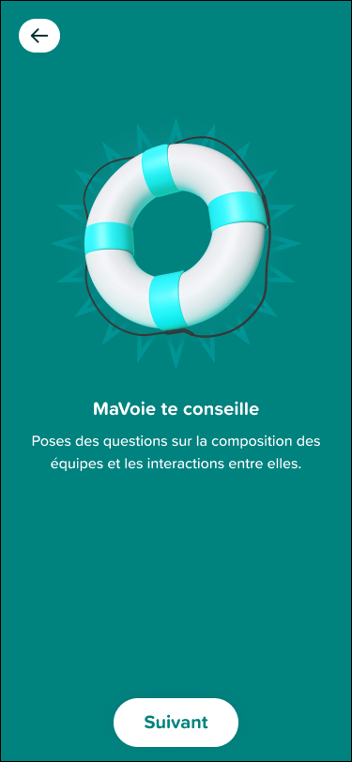

Étape 2 – Poste

  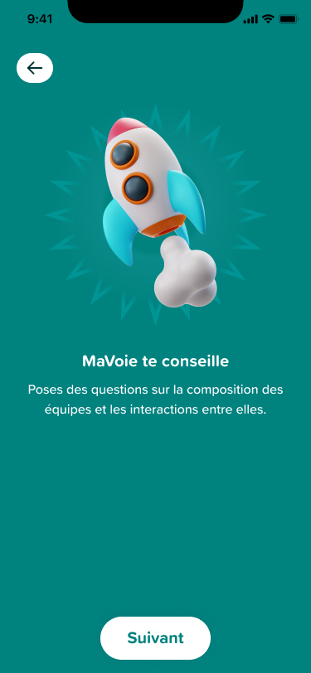

Étape 3 - Profil

  

🖥 Écran Finish 🏁 🖥Écran Synthèse 🖥

 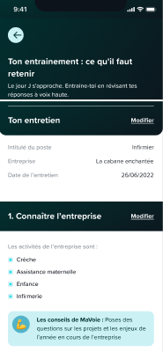

Diagramme d’utilisation

fzef

Diagramme de classe

Diagramme de séquences – InterviewStart

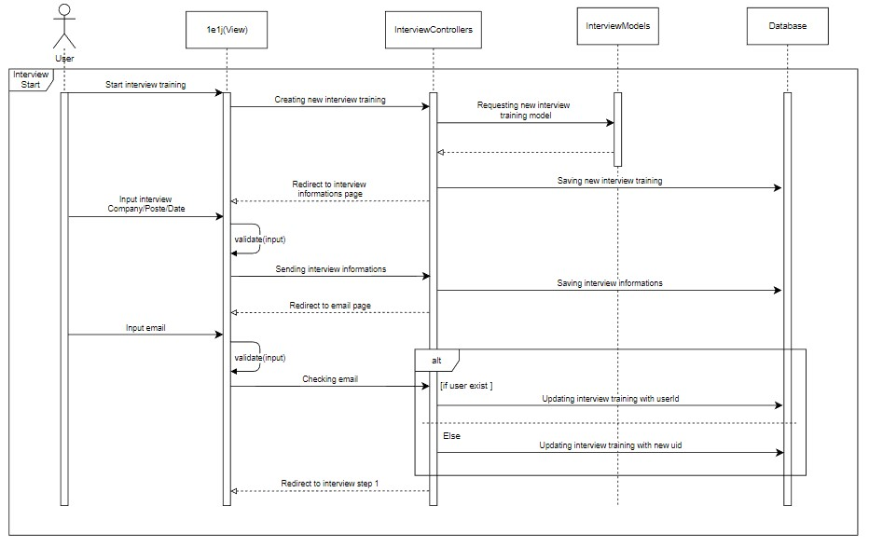

Diagramme de séquences – Etape 1

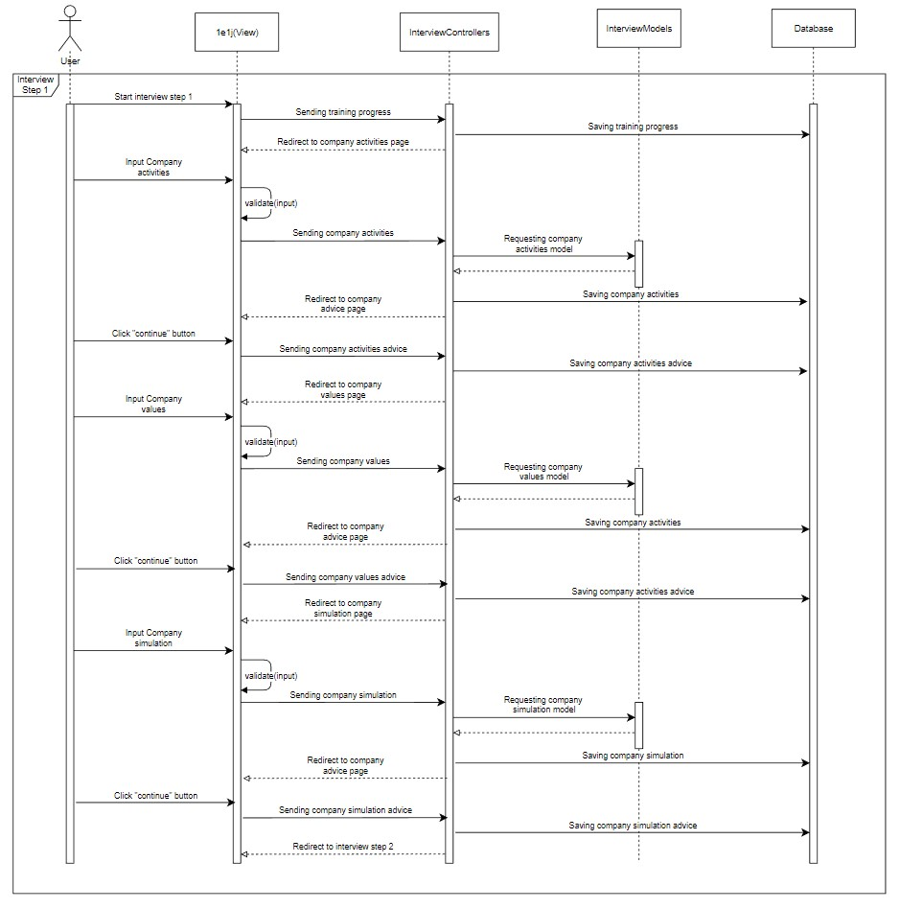

Diagramme de séquences – Etape 2

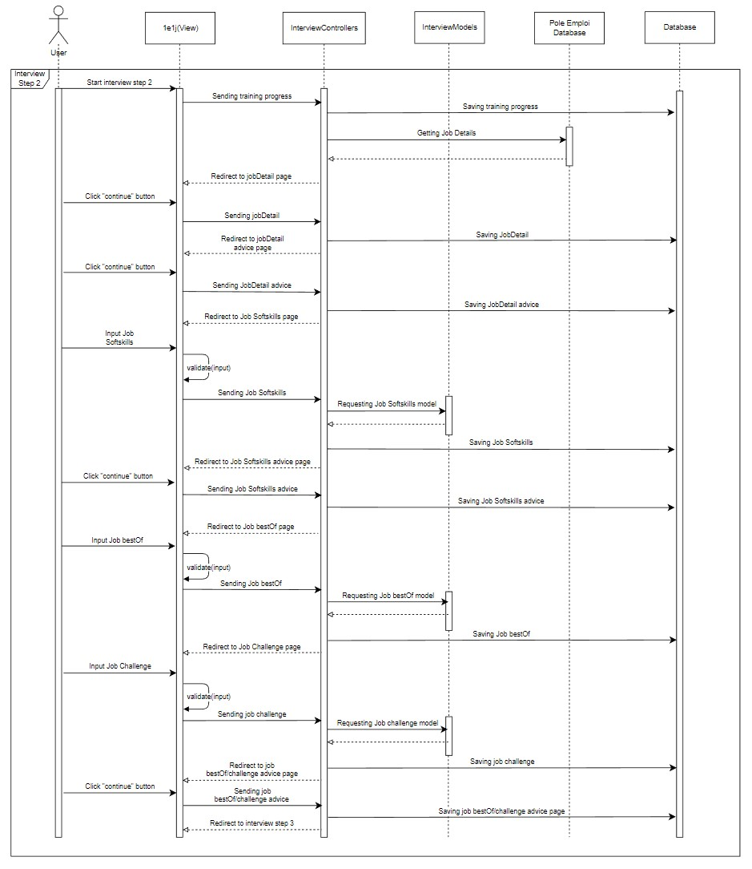

Diagramme de séquences – Etape 3

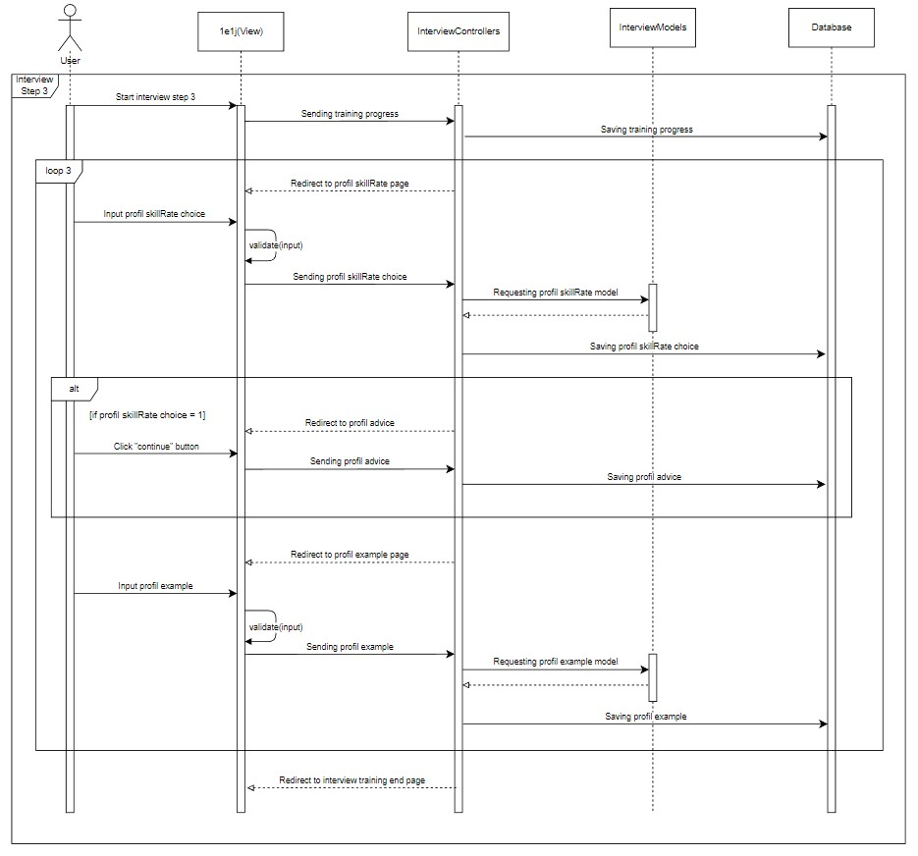

Diagramme de séquences – InterviewEnd

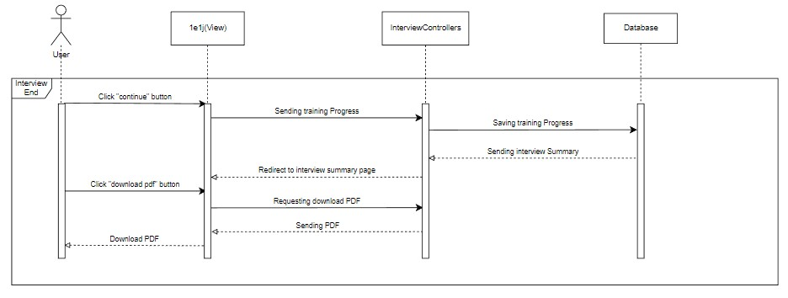

Méthode de gestion de projet

La méthodologie agile est une philosophie qui met l'accent sur la flexibilité, la collaboration, la communication continue et l'adaptation aux changements tout au long du processus de développement. Il vise à fournir des résultats de haute qualité en favorisant l'interaction entre les membres de l'équipe et en s'adaptant aux besoins changeants du projet. L'Agile encourage également la transparence, l'apprentissage continu et la livraison régulière de produits fonctionnels.

Scrum, en revanche, est une méthodologie spécifique de gestion de projet qui se concentre sur la planification et l'exécution des tâches dans des itérations courtes appelées "sprints". Scrum divise le projet en fonctionnalités plus petites et plus gérables, appelées "user stories", qui sont ensuite développées, testées et livrées dans chaque sprint. Cette approche itérative permet une meilleure visibilité du progrès et offre la possibilité d'obtenir rapidement des retours d'information, ce qui permet d'apporter des ajustements en conséquence.

La méthodologie Scrum est largement utilisée dans l'industrie du développement de logiciels, mais elle peut également être appliquée à d'autres types de projets. Elle offre de nombreux avantages, tels que la flexibilité, l'adaptabilité, la transparence tout au long du processus de développement, une communication régulière avec les parties prenantes et une livraison régulière de produits fonctionnels de haute qualité.

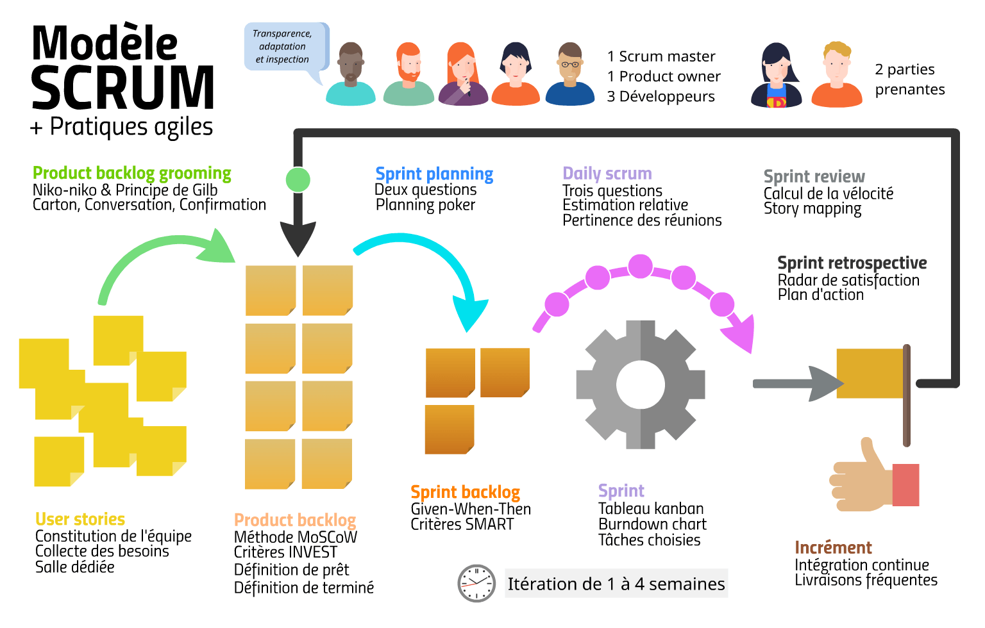

Notre équipe est composée d’une Product owner (Celeste), un lead développeur (Mehdi) et moi-même.

Toutes les deux semaines, nous organisons un backlog refinement, une séance qui nous permet de définir les users stories que nous souhaitons réaliser pendant nos prochains sprints à venir.

Chaque sprint dure deux semaines et commence par un sprint planning. Durant le planning, nous assignons les tâches à chaque membre de l'équipe en fonction de leurs compétences et de leurs disponibilités. Chaque matin, nous avons un daily meeting de 15 minutes pour partager nos avancements et signaler les blocages éventuels. Tout au long du sprint, nous effectuons des peer programmings, une technique qui consiste à travailler en binôme pour améliorer la qualité du code et favoriser l'apprentissage.

A la fin du sprint, nous effectuons une mise en production et organisons une sprint demo pour présenter le travail réalisé à l'équipe. Enfin, nous terminons le sprint par une sprint rétrospective, une séance qui nous permet de discuter du déroulement du sprint et de trouver des actions à améliorer pour les sprints suivants.

Grâce à cette méthode agile, nous sommes en mesure de livrer des produits de qualité en respectant les délais et les attentes de nos clients, tout en favorisant la collaboration et la communication au sein de notre équipe.

Pratique de développement

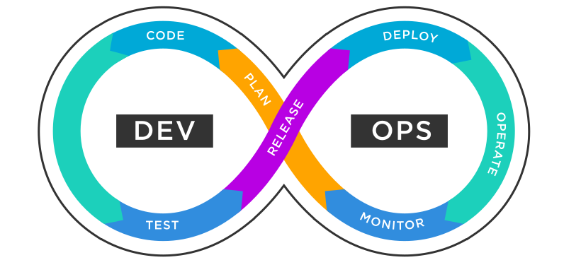

DevOps est une approche de développement logiciel qui vise à réduire le temps nécessaire pour mettre un produit sur le marché en automatisant **les processus de développement, de test et de déploiement**. Elle repose sur la collaboration entre les équipes de développement et d'exploitation pour améliorer la qualité et la stabilité des produits. Les pratiques DevOps incluent l'intégration continue, la livraison continue, le déploiement continu, la surveillance et l'automatisation des processus. L'objectif principal est de réduire le temps nécessaire pour mettre une fonctionnalité à disposition des utilisateurs, tout en garantissant une qualité optimale et une stabilité du système.

Stratégie de déploiement

Le processus de déploiement et gestion des livraisons du site web a été mis en place grâce aux outils et services :

* ***Outil de versionning du code :*** Github
* ***Outil de gestion de pipeline :*** Github Actions
* ***Serveur d’hébérgement :*** Firebase Hosting (GCP)
* ***Hébérgeur du nom de domaine :*** Godaddy (DNS)

⇒ L'objectif principal est de réaliser des livraisons continues en publiant du code qui a été soumis à un contrôle technique rigoureux, y compris des tests unitaires, la vérification de la syntaxe et de la structure du code, ainsi que la gestion des dépendances. Ce processus est automatisé via des **pipelines de déploiement**. En outre, il est essentiel de respecter les bonnes pratiques de gestion de projet telles que la démonstration de sprint, la revue de code et la validation des fonctionnalités par la PO pour garantir un processus de développement efficace et de qualité.

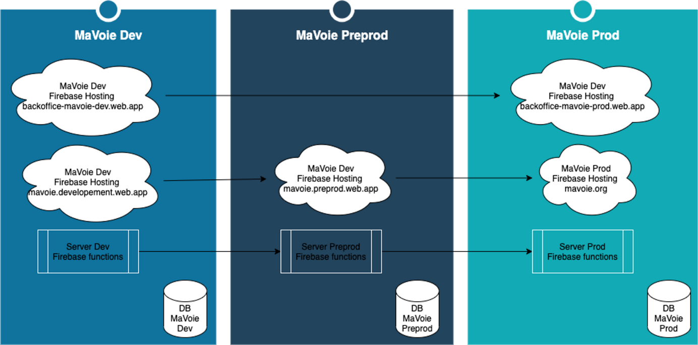

Les composants sous forme de nuage représentent le serveur statique d’hébergement du Front et le rectangle représente le serveur de Firebase Cloud functions où les APIs sont implémentés.

—> Il existe trois environnements associés à trois branches respectives dans github qui vont héberger la web app, le serveur du backend et les bases de données :

* Interview : (temporaire)
  + Url : <https://mavoie-interview-demo.web.app/accueil>
  + Objectif : C’est un serveur qui contient une version de test basée sur la branche Develop. Avant de livrer en prod la première version du module “Préparation aux entretiens”, chaque fonctionnalité passe  sur cet environnement et est testée sur ce serveur avant d’être livrée en develop.
* **Develop** :
  + Url : <https://mavoie-development.web.app/accueil>
  + Objectif : C’est un serveur qui contient la version de test de l’application, chaque fonctionnalité développée passe en premier dans cet environnement avant d'être livrée en production. C'est sur ce serveur que le PO et les autres membres de l'équipe font les tests afin de détecter des anomalies éventuelles.
* **Preprod** :
  + Url : <https://mavoie-preprod.web.app/accueil>
  + Objectif : C’est un serveur qui contient la version de test la plus stable de l’application (généralement destiné au PO (product owner) dans les grandes équipes. Chaque fonctionnalité validée dans l’environnement de test (develop) est publié dans ce serveur qui imite la version de production en terme de base de données et de configuration, c’est la dernière étape de test à valider avant de lancer en production sur laquelle on doit valider plusieurs scénarios de test et détecter d’éventuels régressions.
* **Master** :
  + Url : <https://mavoie.org/accueil>
  + Objectif : C’est la version live en production qui est destinée à l’utilisateur final du site.

**Processus de Livraison**

La chaîne de livraison suit ce process : **Develop ⇒ Preprod ⇒ Master**

On crée une Pull Request de la branche **Develop** vers la branche **Preprod**, on fixe les conflits et on attend la validation du pipeline. Enfin, on valide le PR en mergeant le code du **Develop** vers **Preprod** et on fait la même chose entre la **Preprod** et le **Master**.

Généralement quand on veut livrer une fonctionnalité, on doit être en synchrone avec la dernière version du **Develop** (en faisant git pull) et on crée localement une branche en respectant la nomenclature suivante :

### ⇒ s{num-du-sprint}/{feat or fix or config or analytics or refactor}/{subject}/{small-description-of-the-task}

Avant de publier la branch sur Git, il est nécessaire de procéder à une vérification du code et de s'assurer qu'il compile correctement en local :

* Validation des tests unitaires : yarn test
* Validation de prettier : yarn prettier:fix ( format de code )
* Validation de eslint : yarn lint:fix ( règle de codage )

Configuration des pipelines global

En utilisant GitHub Actions, nous pouvons définir un scénario d'exécution de commandes Linux sur le serveur web Firebase qui nous permet de charger l'environnement Node.js, d'installer les dépendances, d'exécuter des outils de contrôle de qualité de code, de construire le code et de le déployer sur le serveur web.

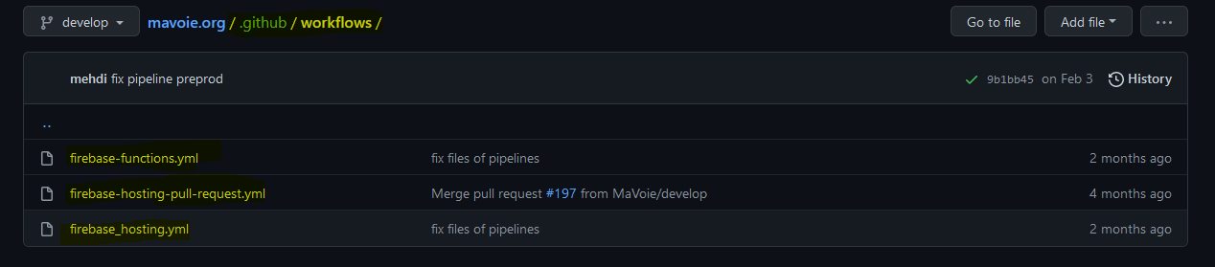

1. Pour firebase-hosting-pull-request.yml

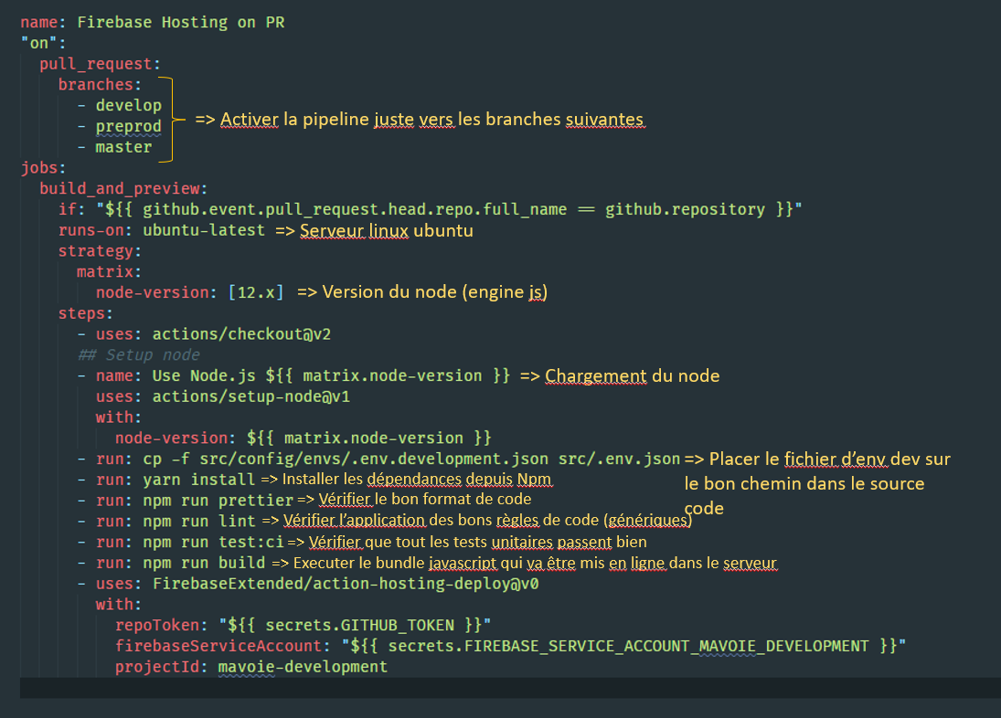

1. Pour firebase\_hosting.yml

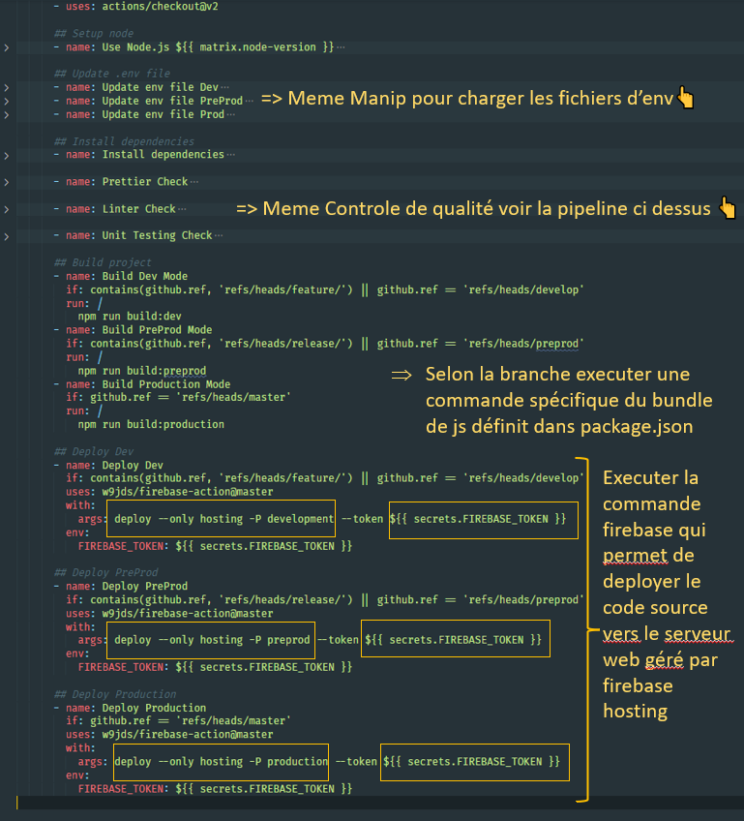

* deploy --only hosting -P (develop , preprod ou production ) : la commande assurée par l’outil firebase/admin pour déployer le code source dans le serveur avec des ids de projets et -P utilise les labels définis dans un fichier de config .firebaserc.

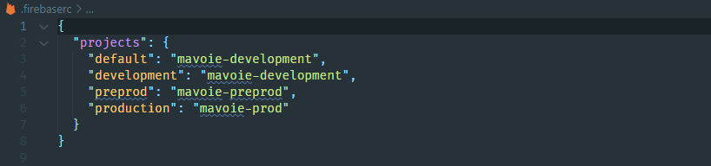

* Package json

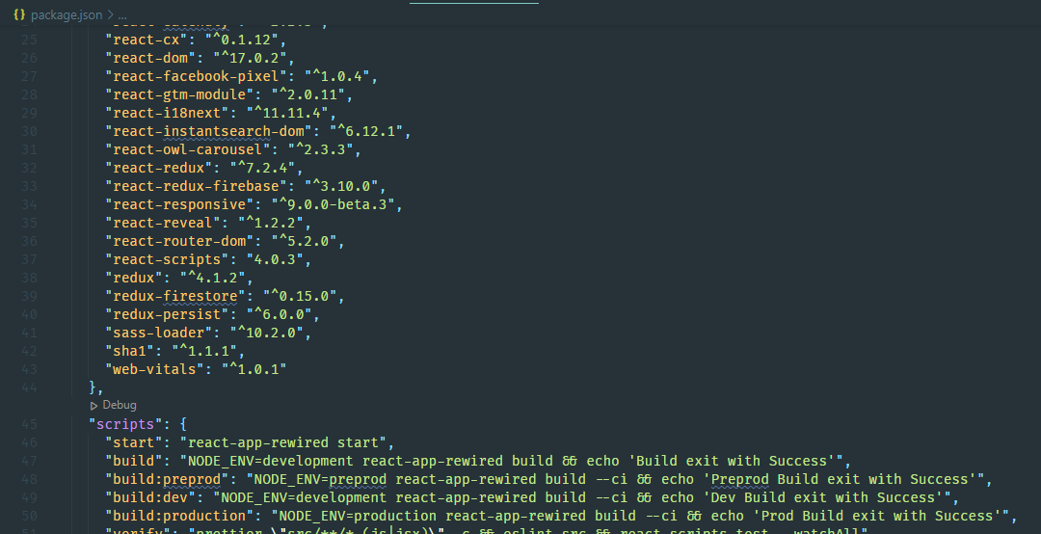

* secrets.FIREBASE\_TOKEN : c’est un token lié à github qui est stocké parmi les secrets du projet mavoie.

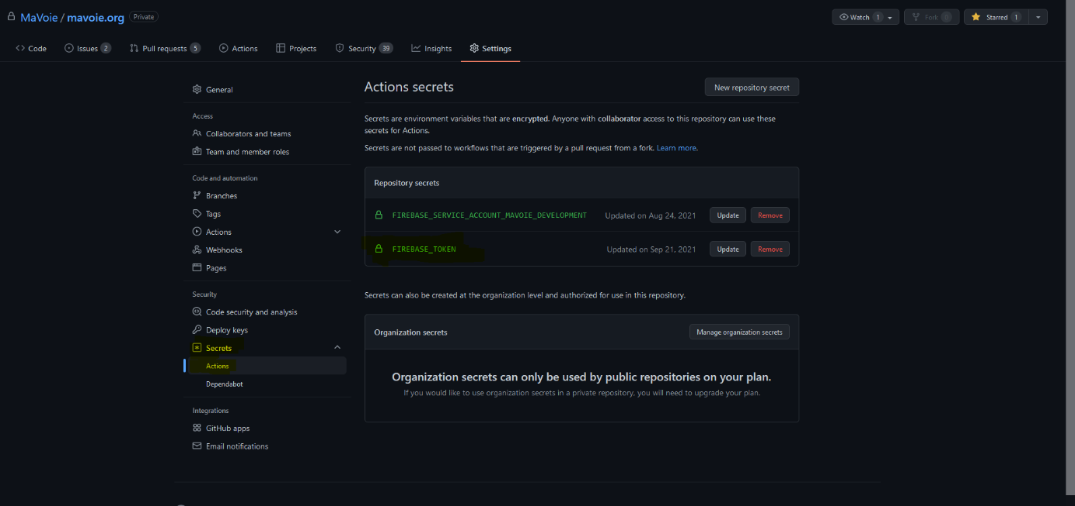

1. Pour firebase-functions.yml

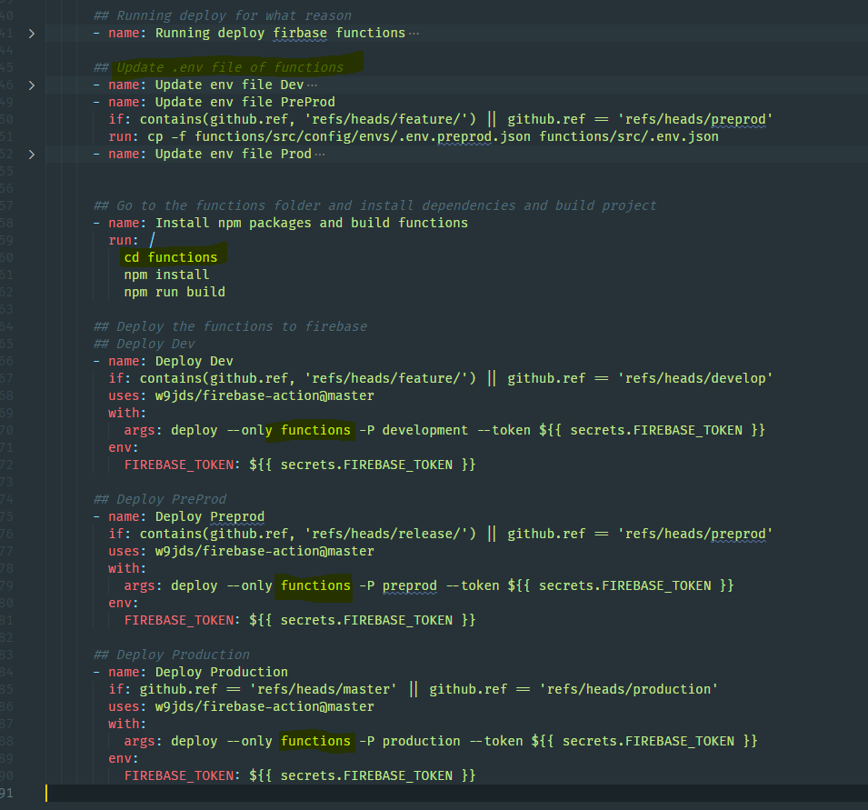

Nous suivons la même approche pour le dossier "functions". Tout d'abord, nous installons les dépendances nécessaires et générons le code JavaScript à l'aide de Babel, en utilisant les informations de configuration disponibles dans le fichier package.json et les autres documents pertinents pour les fonctions cloud. Nous utilisons ensuite les mêmes identifiants et les mêmes étiquettes (development, preprod et production) pour déployer le service de fonctions, plutôt que le service d'hébergement utilisé précédemment. Cette opération est effectuée en utilisant Github Actions pour définir un scénario d'exécution de commandes Linux sur le serveur web Firebase, en chargeant l'environnement Node, en exécutant les outils de contrôle de qualité de code et en déployant le service de fonctions.

Besoins fonctionnels

**Page générique de question** – Template de design qu’on va réutiliser pour chaque écran de question. Ce template doit comporter une section Tooltip. Le Tooltip est un texte qui expliquer pourquoi cette question est importante et suggère à l'utilisateur comment y répondre. La page comportera également un bouton CTA (call to action : bouton qui pousse à l'action).

**Page générique de Conseil** – Template de design qu’on va réutiliser pour chaque écran de conseil. Ce template comporte une image, un conseil sur la question précédente. La page comporte également un bouton CTA.

**Page générique de l’étape** – Template de design comportant le chiffre de l’étape et un bouton CTA.

Pour chaque passage d’un écran à un autre, on enregistre la progression à la fois dans Redux, et dans la base de données. Cela permet à l’utilisateur de revenir à l’endroit où il/elle s’est arrêté/e.

Tous les écrans comportent une flèche de retour. En cliquant sur le bouton retour, on doit retrouver les réponses de l'utilisateur.

Les champs de saisie ont un nombre maximum de 100 caractères.

Les champs de texte ont un nombre maximum de 400 caractères.

Si les conditions (sauf pour l'étape 3) ne sont pas remplies, le CTA ne s’active pas (il reste gris) ou un message d’erreur apparaît en dessous du champ correspondant.

Début du parcours :

* **Écran d'accueil** – Page d’accueil du module avec les titres des 3 étapes.
* **Action**: En cliquant sur le CTA, on crée un nouvel entretien et on associe l’ID de l’utilisateur s’il/elle existe dans la base de données sinon un nouvel utilisateur est créé.
* **Écran fiche entretien** – un questionnaire à remplir sur les détails de l’entretien :
  + Nom de l'entreprise
  + Titre de poste : à choisir parmi les choix proposés
  + Date d’entretien.
  + **Action**: En cliquant sur le CTA, on enregistre les informations de l’entretien.
* **Condition :** L’utilisateur peut continuer seulement si les 3 champs sont remplis.
* **Écran Date d’entretien** – un calendrier avec deux critères :
  + La possibilité de choisir qu'on ne connait pas la  date d’entretien
  + L’utilisateur ne peut pas choisir une date antérieure à la date du jour.
  + **Action**: En cliquant sur le CTA, on reporte le choix de l’utilisateur sur l’écran de la fiche entretien.
* **Écran sauvegarde de courriel** – L’utilisateur doit renseigner un courriel valide.
* **Action**: En cliquant sur le CTA, le courriel est associé à l’entretien.
* **Condition :** L’utilisateur peut continuer seulement si le courriel est validé.

Étape 1 :

* **Écran Étape 1 : Entreprise** –Texte de l’étape 1 avec le chiffre 1 de l’étape.
* **Action :** En cliquant sur le CTA, on sauvegarde la progression.
* **Question** **1.1** **: Activités** – Liste de champs à remplir en suivant le template de la page générique de question.
* **Action :** En cliquant sur le CTA, on ne récupère que les réponses des champs que l'utilisateur a remplis.
* **Condition :** Au moins un champ doit être rempli.
* **Question 1.2 : Valeurs** – Liste de champs à remplir en suivant le template de la page générique de question.
* **Action :** En cliquant sur le CTA, on ne récupère que les réponses des champs que l'utilisateur a remplis.
* **Question 1.3 : Simulation** – Un champ de texte en suivant le template de la page générique de question
* **Action :** En cliquant sur le CTA, on enregistre la réponse de l'utilisateur.
* **Écran Conseil 1, 2, 3** – Texte Conseil avec numéro du conseil en suivant le template de la page générique de conseil
* **Action :** En cliquant sur le CTA, on sauvegarde la progression et le conseil.

Étape 2 :

* **Écran Étape 2 : Poste** – Texte de l’étape 2 avec le chiffre 2 de l’étape.
* **Action :** En cliquant sur le CTA, on sauvegarde la progression.
* **Ecran Fiche de Poste** – On récupère le titre, la description, les compétences (bonus d'autre infos...) de l'API Pôle Emploi.
* **Action :** En cliquant sur le CTA, on sauvegarde les informations récupérées.
* **Écran Question 2.1 : Compétences transversales** – Liste de champs à remplir en suivant le template de la page générique de question.
* **Action :** En cliquant sur le CTA, on ne récupère que les réponses des champs que l'utilisateur a remplis.
* **Condition :** Au moins un champ doit être rempli.
* **Question 2.2 : Meilleur du job** – Un champ de texte en suivant le template de la page générique de question
* **Action :** En cliquant sur le CTA, on enregistre la réponse de l'utilisateur.
* **Question 2.3 : Défis du job** – Un champ de texte en suivant le template de la page générique de question
* **Action :** En cliquant sur le CTA, on enregistre la réponse de l'utilisateur.
* **Écran Conseil 4, 5, 6** – Texte Conseil avec numéro du conseil en suivant le template de la page générique de conseil.
  + **Action :** En cliquant sur le CTA, on sauvegarde la progression et le conseil.

Étape 3 :

* **Écran Etape 3 - Profil** – Texte de l’étape 2 avec le chiffre 2 de l’étape.
* **Action :** En cliquant sur le CTA, on sauvegarde la progression.
* **Question 3.1 : Auto-évaluation** **de la compétence** – 3 boutons en suivant le template de la page générique de question.
  + **Action :** En cliquant sur le CTA, si le choix de l'utilisateur est la réponse 1, une page de conseil s'affiche seulement si la réponse 1 n'a pas été choisi dans les questions d'avant.
  + **Condition :** Une réponse doit être choisi.
* **Question 3.2 : Exemple de la compétence** : Un champ de texte en suivant le template de la page générique de question.
* **Action :** En cliquant sur le CTA, on enregistre la réponse de l'utilisateur.
* **Condition :** Cette question s’affiche seulement si l’utilisateur choisit soit la réponse 2 ou 3 de la question 3.1
  + **Ecran Conseil 7** – Texte Conseil avec numéro du conseil en suivant la template de la page générique de conseil (Cette page ne s'affiche qu’une seule fois si l’utilisateur choisit l'option 1 de la question 3.1 et elle n'a pas été affiché avant dans les questions précédentes)
  + **Action :** En cliquant sur le CTA, on sauvegarde la progression et le conseil.

Fin du parcours :

* **Écran Finish** – Texte de la fin de parcours.
  + **Action :** En cliquant sur le CTA, on sauvegarde la progression.
* **Écran synthèse** – Un résumé qui regroupe toutes les réponses de l’utilisateur.
  + **Action :** En cliquant sur le CTA, l'utilisateur télécharge le résumé sous forme PDF.

Exigences techniques

Le produit doit répondre aux besoins fonctionnels mais aussi à un certain nombre d’exigences techniques :

* Le respect des bonnes pratiques au niveau du codage.
* Le développement de composants réutilisables qui permettent l’extensibilité de  
  l’application dans le futur.
* Prévoir un design responsive pour chaque page de l’application afin de  
  supporter les smartphones et les tablettes.
* Format de code validé via prettier
* Règles de codage respectées via eslint.
* Tous les textes de l’application sont enregistrés dans un fichier JSON.
* Utilisation de l’outil de versioning Git, permettant la conservation de diverses  
  versions du projet ainsi que le partage du code avec lead développeur.

Architecture logicielle

L'architecture de cette application est basée sur un modèle à deux tiers comprenant un frontend modulaire pour l'interface utilisateur et un backend géré par Firebase Functions pour la gestion des métiers. La communication entre les deux parties est standardisée, permettant une grande modularité et une évolutivité accrue. En outre, l'application est facilement connectable à des services tiers tels que les APIs de Sendinblue, Calendly, Pole Emploi, un serveur de stockage de fichiers, un service d'authentification, un serveur SMTP pour l'envoi de mails et une base de données. Cette architecture offre une meilleure sécurité, évolutivité et interopérabilité avec d'autres services.

Environnement technologique

Pour la réalisation du module, nous avons utilisé les outils suivants :

1. Firebase Services

Firebase est une plateforme de développement d'applications mobiles et web qui fournit une gamme de services backend pour aider les développeurs à créer des applications de haute qualité. Il est développé par Google et offre des fonctionnalités telles que le stockage en nuage, l'authentification utilisateur, la base de données en temps réel, la messagerie en temps réel, l'analyse, les notifications push, et bien plus encore. Firebase permet aux développeurs de créer des applications efficaces, évolutives et sécurisées sans avoir à se soucier de la gestion de l'infrastructure sous-jacente.

Firebase est un choix populaire pour les développeurs pour plusieurs raisons :

* Rapidité de développement : Firebase fournit une gamme complète de fonctionnalités backend prêtes à l'emploi, ce qui permet aux développeurs de se concentrer sur la création d'une bonne expérience utilisateur plutôt que de passer du temps à développer des fonctionnalités de base.
* Évolutivité : Firebase est conçu pour être hautement évolutif, ce qui signifie que les développeurs peuvent facilement ajouter ou supprimer des fonctionnalités en fonction des besoins de l'application.
* Sécurité : Firebase offre une authentification et une autorisation faciles à utiliser, ainsi qu'un stockage de données sécurisé, ce qui garantit que les données de l'application sont protégées.
* Flexibilité : Firebase prend en charge une variété de plates-formes, y compris iOS, Android et le web, ce qui le rend très flexible pour les développeurs qui travaillent sur des applications multiplateformes.
* Facilité d'utilisation : Firebase est facile à apprendre et à utiliser, avec une documentation claire et une communauté de développeurs active qui peut fournir une assistance en cas de besoin.

Voici l'explication des fonctionnalités Firebase utilisées dans notre module 1e1j :

* Firebase Hosting est un service qui permet d'héberger des fichiers statiques tels que HTML, CSS, JS, etc.
* Firebase Cloud Functions est un service qui permet d'exécuter du code (JavaScript, Python, etc.) côté serveur sans avoir besoin de gérer un serveur.
* Firebase Authentification : Le service d'authentification est anonyme (création de session utilisateur basée sur les cookies du navigateur sans inscription ou espace utilisateur).
* Firebase Cloud Storage est un service qui permet de stocker des fichiers dans le cloud tels que des images, des vidéos, des documents, etc. et de les récupérer via des URL de téléchargement.
* Firestore Database est une base de données no sql basée sur des documents JSON, plus flexible et facile à évoluer au fil du temps.
* Firebase Runtime Config est une fonctionnalité de Firebase qui permet de stocker des paramètres de configuration de l'application (tels que des clés d'API, des URLs ou des paramètres de fonction) dans un endroit centralisé.

Dans l'ensemble, Firebase est une plateforme très complète et flexible qui permet aux développeurs de créer des applications de haute qualité rapidement et facilement, tout en garantissant la sécurité et la fiabilité des données de l'application.

1. User Interface : ReactJS



ReactJS est une bibliothèque JavaScript open-source utilisée pour créer des interfaces utilisateur interactives pour les applications web. Elle a été développée par Facebook et est aujourd'hui utilisée par de nombreuses entreprises pour créer des applications web complexes et réactives. ReactJS se concentre sur la création de composants réutilisables qui permettent de créer des interfaces utilisateur hautement modulaires et évolutives. Elle utilise également une approche déclarative pour la création d'interfaces utilisateur, ce qui permet aux développeurs de se concentrer sur la logique métier plutôt que sur la gestion des états de l'interface utilisateur.

Les avantages de l'utilisation de ReactJS sont les suivants :

* Performance : ReactJS est conçu pour être rapide et efficace, en minimisant les changements d'état et en utilisant une approche de rendu optimisée.
* Modularité : ReactJS permet de créer des composants réutilisables, ce qui facilite la maintenance du code et le développement d'applications évolutives.
* Virtual DOM : ReactJS utilise un Virtual DOM, qui permet de mettre à jour efficacement l'interface utilisateur sans avoir à recharger la page entière.
* Large communauté : ReactJS a une grande communauté de développeurs qui travaillent constamment sur des améliorations et des mises à jour, offrant ainsi une meilleure stabilité et une plus grande variété de ressources pour apprendre et résoudre les problèmes.
* Compatibilité avec d'autres technologies : ReactJS peut être facilement intégré à d'autres bibliothèques et technologies, ce qui le rend très flexible et compatible avec les différentes architectures d'applications web.

1. Design : Sass



Sass (Syntactically Awesome Style Sheets) est un préprocesseur CSS, ce qui signifie qu'il ajoute des fonctionnalités au langage CSS. Sass permet d'écrire des feuilles de style plus rapidement et plus facilement en utilisant des fonctions, des variables, des boucles et d'autres fonctionnalités de programmation. Il permet également de diviser les feuilles de style en plusieurs fichiers, de générer des styles pour différents environnements (par exemple, développement et production), et de réutiliser des styles à travers différents projets. Sass est compilé en CSS avant d'être utilisé dans un site web ou une application.

Sass est un préprocesseur CSS qui offre plusieurs avantages par rapport à l'utilisation directe de CSS :

* Modularité : Sass permet d'organiser le code en modules, ce qui facilite la maintenance et la réutilisation de code.
* Variables : Sass permet de définir des variables pour les couleurs, les tailles de police, les marges, etc. Cela permet de modifier facilement ces valeurs à un seul endroit plutôt que de devoir chercher et remplacer dans tout le code CSS.
* Nesting : Sass permet de définir des règles CSS imbriquées, ce qui facilite la lecture et la compréhension du code.
* Mixins : Sass permet de définir des mixins pour regrouper des styles couramment utilisés, tels que les styles pour les boutons ou les formulaires.
* Héritage : Sass permet de définir des classes qui héritent des styles d'autres classes, ce qui permet de réutiliser du code sans avoir à copier-coller.

En résumé, Sass permet de gagner du temps en écrivant du code CSS plus facilement, plus rapidement et plus proprement, ce qui peut améliorer la qualité globale du code.

1. State Manager : Redux



Redux est une bibliothèque open-source de gestion d'état pour les applications JavaScript. Il permet de stocker et de gérer efficacement l'état global de l'application dans un "store" centralisé, accessible de manière prévisible depuis n'importe quelle partie de l'application. Cela facilite la gestion de la complexité croissante des applications à mesure qu'elles évoluent en taille et en fonctionnalités. Avec Redux, les modifications de l'état ne peuvent être effectuées que par des actions explicites, ce qui permet de rendre l'application plus prévisible et plus facile à tester.

Les avantages de l'utiliser sont :

* Gestion de l'état centralisée : Redux permet de stocker l'état global de l'application dans un seul endroit, appelé "store". Cela facilite la gestion de l'état et évite les problèmes de synchronisation entre les différents composants de l'application.
* Prévisibilité des changements : Grâce à son architecture unidirectionnelle, Redux permet de prédire les changements de l'état et de suivre leur évolution dans le temps. Cela rend le débogage et le développement plus facile et plus prévisible.
* Facilité de test : Redux facilite les tests unitaires et d'intégration en fournissant un ensemble de fonctions simples et pures qui peuvent être testées de manière isolée.
* Réutilisabilité du code : Redux permet de réutiliser facilement les composants de l'application dans d'autres projets en les déconnectant de l'état global de l'application.
* Large communauté de développeurs : Redux est une bibliothèque populaire et bien établie, avec une grande communauté de développeurs qui partagent leur expertise et leurs meilleures pratiques. Cela facilite l'apprentissage et la résolution de problèmes lors du développement de projets avec Redux.

1. Static Typing : FlowJS



Flow est un outil statique d'analyse de typage pour JavaScript. Il permet de détecter les erreurs de typage avant l'exécution du code, ce qui peut aider à améliorer la qualité du code et à éviter les erreurs de runtime. Flow est principalement utilisé pour les projets JavaScript de grande envergure, où la complexité du code rend difficile la maintenance et la détection des erreurs de typage. Flow est développé par Facebook et est open source.

Les avantages de l'utilisation de Flow sont les suivants :

* Détection d'erreurs à l'avance : Flow permet de détecter des erreurs dans le code JavaScript avant même qu'il ne soit exécuté, ce qui permet de réduire les erreurs et les bogues dans l'application.
* Amélioration de la qualité du code : Flow permet de renforcer les types dans le code, ce qui peut aider à améliorer la qualité et la cohérence du code.
* Augmentation de la productivité : Avec Flow, les développeurs peuvent écrire du code plus rapidement, car ils peuvent se concentrer sur la résolution des problèmes avant même que le code ne soit exécuté.
* Évolutivité : Flow peut être utilisé pour des projets de toutes tailles, depuis des projets individuels jusqu'à des projets d'entreprise complexes.
* Compatibilité avec d'autres outils : Flow est compatible avec de nombreux autres outils de développement, tels que Babel, Webpack, ESLint, etc., ce qui permet une intégration facile dans le flux de travail de développement existant.

1. Gestion des formulaires : Formik



Formik est une bibliothèque de gestion de formulaire pour React. Elle fournit un moyen simple et efficace de gérer les données de formulaire et les validations, tout en évitant la nécessité de gérer manuellement les événements de formulaire. Formik fournit également des fonctionnalités utiles telles que la gestion de l'état du formulaire, la gestion des erreurs de validation, la gestion de la soumission du formulaire et la gestion de la mise à jour des champs de formulaire en temps réel.

Voici quelques-uns de ses avantages :

* Facilité d'utilisation : Formik facilite la gestion des formulaires dans React en simplifiant la syntaxe.
* Validation des formulaires : Formik prend en charge la validation des formulaires et fournit des méthodes de validation telles que Yup pour rendre la validation des données simple et facile.
* Gestion des états des formulaires : Formik gère automatiquement l'état du formulaire et les valeurs de chaque champ, évitant ainsi la nécessité de gérer manuellement l'état.
* Manipulation des valeurs des champs : Formik permet de manipuler les valeurs des champs, ce qui permet une personnalisation facile du comportement du formulaire.
* Intégration avec d'autres bibliothèques : Formik peut être facilement intégré avec d'autres bibliothèques telles que Redux, React Router, etc. pour des fonctionnalités plus avancées.

Dans l'ensemble, Formik est une bibliothèque utile pour faciliter la gestion des formulaires dans React et pour accélérer le développement des applications web.

1. Validations des formulaires : Yup



Yup est une bibliothèque JavaScript qui permet de créer des schémas de validation de données. Elle est souvent utilisée en conjonction avec Formik pour valider les formulaires dans les applications web. Yup fournit des méthodes pour définir des règles de validation telles que la vérification des types de données, la validation des chaînes, la validation des nombres, etc. Ces règles sont définies en utilisant une syntaxe simple et expressive qui permet de créer des schémas de validation complexes et personnalisés.

Les avantages de l'utiliser sont les suivants :

* Simplification de la validation : Yup fournit une syntaxe simple pour la validation des données avec une configuration de schéma intuitive. Les schémas peuvent être définis avec des contraintes de validation et des messages d'erreur personnalisés.
* Validation côté client : Yup permet de valider les données côté client, ce qui signifie que les erreurs peuvent être détectées et affichées à l'utilisateur avant que les données ne soient soumises au serveur.
* Intégration facile : Yup s'intègre facilement avec d'autres bibliothèques JavaScript couramment utilisées dans le développement web, telles que React et Formik.
* Validation de données complexes : Yup prend en charge la validation de données complexes telles que les objets imbriqués et les tableaux.
* Performances élevées : Yup est conçu pour être rapide et optimisé pour les performances, ce qui signifie qu'il peut gérer des volumes élevés de données de manière efficace.

En somme, Yup est une bibliothèque de validation robuste, facile à utiliser et qui permet d'assurer la qualité des données entrantes dans une application.

1. NodeJS



Node.js est une plateforme logicielle libre en JavaScript qui permet d'exécuter du code JavaScript côté serveur. Il utilise le moteur JavaScript V8 de Google pour exécuter le code en dehors du navigateur web. Node.js offre une architecture événementielle et orientée vers les modules, ce qui facilite la création d'applications web rapides et évolutives. Il est également utilisé pour créer des outils en ligne de commande, des applications de streaming, des applications de réseau, des applications de base de données, des robots de chat et bien plus encore. Node.js est open source et est disponible gratuitement pour une utilisation commerciale et non commerciale.

Node.js a plusieurs avantages, notamment :

* Performances : Node.js est construit sur le moteur JavaScript V8 de Google, qui est très rapide et efficace en termes de performances.
* Facilité de développement : Node.js permet de créer des applications avec moins de code et des délais de développement plus rapides en utilisant des modules et des bibliothèques open source.
* Évolutivité : Node.js utilise une architecture événementielle et non bloquante, ce qui le rend capable de gérer un grand nombre de connexions simultanées avec des performances élevées.
* Polyvalence : Node.js peut être utilisé pour créer des applications côté serveur, des outils en ligne de commande, des applications de bureau, des applications mobiles et même des applications IoT.
* Grande communauté : Node.js a une communauté active et en croissance constante qui développe de nouvelles bibliothèques, modules et outils open source pour résoudre les problèmes courants et améliorer les performances et la sécurité.

1. ExpressJS

ExpressJS est un framework minimaliste pour Node.js qui permet de développer des applications web du côté serveur en utilisant le protocole HTTP. Il fournit une multitude de fonctionnalités pour la création d'API RESTful, le routage, le traitement des requêtes et des réponses, la gestion des sessions et des cookies, la gestion des erreurs, etc. ExpressJS est très populaire dans l'écosystème Node.js et est souvent utilisé en combinaison avec d'autres bibliothèques et frameworks tels que MongoDB, Mongoose, Socket.IO, etc.

Les avantages de l'utiliser sont les suivants :

* Rapidité : ExpressJS est très rapide car il est conçu pour gérer les requêtes HTTP de manière asynchrone et sans blocage.
* Flexibilité : ExpressJS offre une grande flexibilité pour le développement d'applications web. Il ne fournit que les fonctionnalités de base, ce qui permet aux développeurs de personnaliser leur application en fonction de leurs besoins.
* Middleware : ExpressJS permet d'utiliser des middleware, qui sont des fonctions qui peuvent être exécutées avant que la requête n'atteigne sa destination finale. Cela permet aux développeurs de gérer les erreurs, les sessions, l'authentification et bien plus encore.
* Routing : ExpressJS permet de créer des routes pour gérer les différentes requêtes HTTP, ce qui facilite la gestion des différents flux de données dans l'application.
* Large communauté : ExpressJS dispose d'une grande communauté de développeurs qui travaillent constamment à son amélioration et partagent leur expertise via des forums et des sites web dédiés.

1. Testing : Jest



Jest est un framework de test JavaScript, développé par Facebook, et conçu pour tester [Babel](https://babeljs.io/), [TypeScript](https://www.typescriptlang.org/" \t "_blank), [Node](https://nodejs.org/), [React](https://reactjs.org/" \t "_blank), [Angular](https://angular.io/" \t "_blank), [Vue](https://vuejs.org/) et plus encore. Il permet d'écrire des tests unitaires, des tests d'intégration et des tests de bout en bout. Jest fournit des fonctionnalités telles que la gestion des mocks, des spies, des assertions, des snapshots, et des tests en parallèle pour améliorer l'efficacité des tests. Il est également livré avec une interface en ligne de commande conviviale qui facilite l'exécution et la configuration des tests.

Les avantages de Jest sont nombreux, notamment :

* Facilité d'utilisation : Jest est facile à configurer et à utiliser, même pour les débutants. Il permet d’écrire des tests et offre des fonctionnalités utiles telles que le mocking, le spying et l'assertion.
* Rapidité : Jest est connu pour sa vitesse d'exécution. Il utilise une technologie de parallélisation des tests qui permet de lancer plusieurs tests simultanément, ce qui permet de réduire considérablement le temps de test.
* Intégration complète : Jest est intégré avec de nombreux outils tels que Babel, webpack, ESLint, etc. Cela facilite l'écriture et l'exécution de tests pour des projets complexes.
* Reporting : Jest fournit des rapports détaillés sur les résultats des tests, ce qui facilite la compréhension des erreurs et des problèmes éventuels.
* Coverage : Jest fournit des rapports de couverture de code, permettant de savoir quelle partie du code est testée et quelle partie ne l'est pas. Cela peut aider à identifier les zones du code qui nécessitent des tests supplémentaires.

1. Outils de versionning du code : Git



Git est un système de contrôle de version open source qui permet aux développeurs de suivre les changements de code source lorsqu'ils travaillent en collaboration sur un projet. Il a été créé par Linus Torvalds en 2005 et est largement utilisé pour le développement de logiciels. Git permet aux développeurs de travailler sur des versions différentes du code source en parallèle et de fusionner facilement les modifications apportées par différents membres de l'équipe. Il offre également une trace complète de toutes les modifications apportées au code source, ainsi que la possibilité de revenir en arrière à tout moment en cas de problème.

Voici quelques avantages de l'utiliser :

* Collaboration : Git permet à plusieurs développeurs de travailler sur un même projet en parallèle et de fusionner leurs modifications de manière transparente.
* Historique : Git garde une trace de chaque modification apportée au code source, permettant de voir l'évolution du projet au fil du temps.
* Branches : Git permet de créer des branches pour travailler sur des fonctionnalités ou des corrections de bugs séparément, sans affecter le code principal.
* Sauvegarde : Git permet de sauvegarder le code source localement sur sa machine, ainsi que sur un serveur distant, offrant ainsi une protection contre la perte de données.
* Rapidité : Git est rapide et efficace, ce qui permet aux développeurs de travailler rapidement et de gérer des projets de grande envergure.
* Flexibilité : Git est très flexible et peut être utilisé avec de nombreux outils de développement différents, ainsi que sur différentes plateformes.

1. Platforme de versionning du code : Github



GitHub est une plateforme en ligne qui permet aux développeurs de collaborer sur des projets de logiciels en utilisant Git, un système de contrôle de version. Les développeurs peuvent stocker et partager leur code source, suivre les problèmes, soumettre des demandes de tirage et examiner les modifications apportées au code. GitHub est devenu une plateforme essentielle pour de nombreux développeurs, car elle facilite la collaboration et le partage de code à grande échelle.

Les avantages de l'utilisation de GitHub sont nombreux, notamment :

* Gestion de code centralisée : GitHub permet de stocker, gérer et partager facilement du code avec les membres de l'équipe et les collaborateurs extérieurs.
* Suivi des problèmes : GitHub permet de suivre les problèmes, les bogues et les demandes de fonctionnalités, ainsi que de les attribuer aux membres de l'équipe appropriés.
* Intégration avec d'autres outils : GitHub peut être intégré à un large éventail d'outils et de services de développement, tels que Travis CI, Heroku, Slack, etc.
* Collaboration : GitHub facilite la collaboration en permettant aux développeurs de travailler ensemble sur des projets, de réviser le code des autres et de suggérer des modifications.
* Open source : GitHub est également largement utilisé pour l'hébergement de projets open source, offrant aux développeurs du monde entier un accès facile aux dernières versions du code source.
* Documentation : GitHub propose également une plateforme de documentation pour les projets, permettant aux développeurs de partager facilement des tutoriels, des guides et des manuels d'utilisation.

En résumé, GitHub est une plateforme de gestion de code très populaire qui permet aux développeurs de travailler ensemble efficacement, de suivre les problèmes et de collaborer facilement pour créer des applications de qualité supérieure.

1. Outil de gestion de pipeline : Github Actions



GitHub Actions est un outil de CI/CD (intégration continue/déploiement continu) fourni par GitHub qui permet d'automatiser des tâches récurrentes dans le cadre d'un workflow de développement logiciel. Il permet d'écrire des scripts qui sont exécutés automatiquement en réponse à des événements spécifiques sur un référentiel GitHub, comme la création d'une nouvelle demande de fusion ou la modification d'un fichier. Les actions sont exécutées dans des conteneurs Docker, ce qui permet de créer un environnement de développement cohérent et portable. Les avantages de l'utilisation de GitHub Actions incluent une automatisation efficace des workflows de développement, une intégration transparente avec les référentiels GitHub existants et une grande flexibilité dans la configuration des workflows.

Les avantages de l'utilisation de Github Actions sont nombreux, notamment :

* Intégration continue : GitHub Actions permet d'automatiser les tests de code, les intégrations et les déploiements en continu, assurant ainsi une meilleure qualité du code.
* Personnalisation : Il offre une grande flexibilité pour personnaliser les flux de travail, en permettant de créer des scripts personnalisés pour l'exécution des tâches.
* Intégration avec Github : GitHub Actions est directement intégré avec GitHub, offrant ainsi une interface familière pour les développeurs.
* Large écosystème : Il dispose d'une large bibliothèque de modules pré-construits pour les tâches courantes, permettant ainsi de gagner du temps dans la mise en place de workflows.
* Sécurité : GitHub Actions permet de sécuriser le processus de développement et de déploiement en autorisant la gestion des permissions et en offrant la possibilité de protéger les secrets d'accès aux API, aux serveurs et aux bases de données.
* Gratuité : GitHub Actions offre un certain nombre de minutes gratuites pour l'exécution de flux de travail, permettant aux développeurs de commencer gratuitement.

1. Godaddy



GoDaddy est une entreprise américaine de services d'hébergement et de noms de domaine sur Internet. Elle propose également des services de création de sites Web, de marketing en ligne et de sécurité Web. GoDaddy est l'un des plus grands fournisseurs de services d'hébergement de sites Web au monde et a été fondé en 1997.

Voici quelques avantages de l'utilisation de GoDaddy :

* Facilité d'utilisation : GoDaddy propose des outils conviviaux qui permettent de créer un site web sans connaissances techniques particulières.
* Hébergement fiable : Les serveurs de GoDaddy sont hautement sécurisés et fiables, ce qui garantit une disponibilité élevée du site web.
* Tarifs compétitifs : GoDaddy propose des tarifs compétitifs pour l'enregistrement de noms de domaine et l'hébergement de sites web.
* Support client : GoDaddy propose un support client réactif et disponible 24/7 pour répondre aux questions et résoudre les problèmes techniques.
* Outils de marketing : GoDaddy propose également des outils de marketing en ligne, tels que des campagnes publicitaires, des outils de référencement et des services de messagerie électronique professionnelle, qui peuvent aider à promouvoir un site web et à attirer plus de visiteurs.

1. Plateforme de communication : Slack



Slack est une plateforme de communication en ligne qui permet aux équipes de collaborer, de discuter et de partager des fichiers en temps réel. C'est un outil de messagerie instantanée qui peut être utilisé sur ordinateur et sur mobile. Slack propose également des fonctionnalités avancées telles que la possibilité de créer des canaux de discussion, d'intégrer des applications tierces et de rechercher des messages. L'objectif principal de Slack est d'améliorer la communication et la collaboration au sein des équipes, en favorisant l'échange d'idées et la résolution de problèmes de manière plus rapide et efficace.

Les avantages de l'utiliser sont :

* Communication en temps réel : Slack permet de communiquer instantanément avec des membres de votre équipe ou de votre organisation, ce qui facilite la collaboration et la résolution rapide des problèmes.
* Organisation des conversations : Les conversations sur Slack peuvent être organisées par canal ou sujet, ce qui permet de retrouver facilement les informations pertinentes et de s'y référer ultérieurement.
* Intégrations avec d'autres outils : Slack peut être intégré à de nombreux autres outils de travail, tels que Google Drive, Trello, Asana, Jira, etc., ce qui permet d'avoir une vue d'ensemble de toutes les activités liées à un projet.
* Notifications personnalisables : Les utilisateurs peuvent personnaliser leurs notifications pour ne recevoir que les messages importants et éviter d'être submergés par les notifications inutiles.
* Disponibilité multiplateforme : Slack est disponible sur différents appareils et systèmes d'exploitation, ce qui permet aux utilisateurs de rester connectés à tout moment et en tout lieu.

1. Gestion de projet Agile de répartition des tâches : Airtable



Airtable est un outil de gestion de bases de données en ligne qui permet aux utilisateurs de créer des tableaux et des bases de données personnalisées pour organiser et suivre des informations. Il propose des fonctionnalités de collaboration en temps réel, de visualisation de données, de filtrage et de tri, ainsi que des intégrations avec d'autres outils tels que Slack, Trello et Zapier. L'interface utilisateur intuitive et flexible d'Airtable le rend adapté à une variété de cas d'utilisation, des projets de développement aux projets créatifs et de marketing.

Les avantages de l'utiliser sont nombreux :

* Facilité d'utilisation : Airtable est facile à utiliser et ne nécessite aucune compétence technique ou de programmation.
* Flexibilité : Airtable permet de créer des tableaux et des bases de données personnalisées en fonction des besoins de l'utilisateur.
* Collaboration : Airtable permet à plusieurs utilisateurs de travailler sur la même base de données en temps réel, ce qui facilite la collaboration.
* Intégrations : Airtable s'intègre facilement avec d'autres outils tels que Slack, Zapier, Google Drive, etc.
* Personnalisation : Airtable permet de personnaliser les vues, les formulaires et les rapports pour s'adapter aux besoins de chaque utilisateur.
* Accessibilité : Airtable est accessible depuis n'importe quel navigateur web ou via des applications mobiles pour iOS et Android.

Développement du module

1. Structure des entités

Avec l’aide de la librairie FlowJS, on peut gérer le typage et faire un contrôle sur le modèle des entités. Le contrôle se fait aussi en serveur avant le déploiement sur les pipelines de tous les environnements.

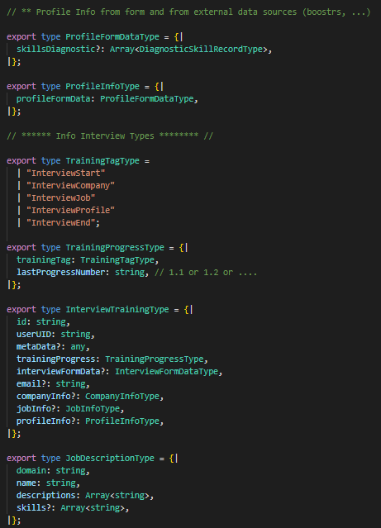 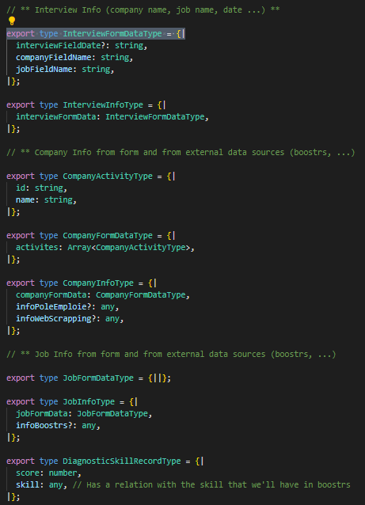

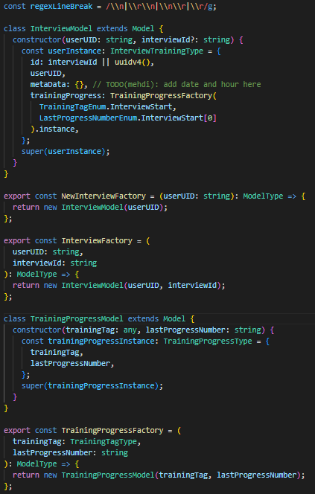 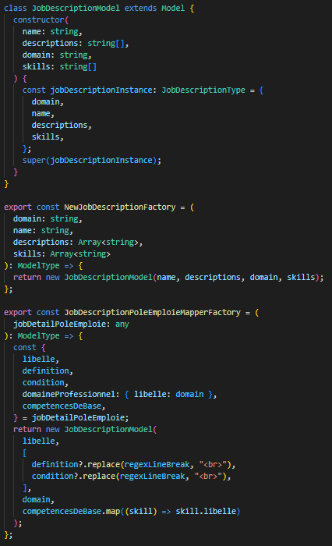

1. Authentification Anonyme

Le choix d’authentification anonyme a été faite pour des raisons fonctionnelles, afin d'offrir une expérience utilisateur fluide et de permettre aux utilisateurs d'utiliser l'outil sans avoir à créer un compte dès le départ.

Il existe plusieurs raisons pour lesquelles on peut choisir l'authentification anonyme sur une application web. Voici quelques exemples :

* Confidentialité : L'authentification anonyme peut être utilisée pour protéger la confidentialité des utilisateurs. Par exemple, si un utilisateur souhaite accéder à une ressource en ligne sans révéler son identité, il peut utiliser l'authentification anonyme pour se connecter.
* Simplicité : L'authentification anonyme peut être plus simple à implémenter et à utiliser que d'autres méthodes d'authentification. Elle peut être particulièrement utile pour les petites applications web qui n'ont pas besoin d'un haut niveau de sécurité.
* Protection contre les attaques : L'authentification anonyme peut protéger contre certaines attaques de sécurité, telles que les attaques de déni de service distribué (DDoS). Les attaquants ne peuvent pas cibler des utilisateurs spécifiques s'ils ne peuvent pas les identifier.
* Protection de la vie privée : L'authentification anonyme peut aider à protéger la vie privée des utilisateurs en réduisant la quantité d'informations personnelles stockées sur le serveur. Par exemple, si un utilisateur se connecte de manière anonyme, l'application n'a pas besoin de stocker son nom, son adresse électronique ou d'autres informations personnelles.

Il convient de noter que l'authentification anonyme peut ne pas convenir à toutes les applications web. Elle peut ne pas fournir un niveau de sécurité suffisant pour les applications qui stockent des informations sensibles ou financières. Pour l'instant, il n'y a pas de véritable création de compte sécurisée, nous assignons simplement une adresse électronique à l'utilisateur anonyme.

* **Process d’authentification (front) :**

Après chaque chargement de page, la fonction **loginUserAnonymAction** est exécutée, ce qui permet la connexion anonyme d'un utilisateur en se basant sur les données stockées dans le navigateur (LocalStorage).

* Si l'ID de l'utilisateur est déjà stocké dans le navigateur, l'utilisateur est chargé en utilisant son UID.
* Si le courriel est déjà enregistré, l'utilisateur est chargé en utilisant son adresse électronique.
* Si aucune information n'est enregistrée, un nouvel utilisateur anonyme est créé dans la base de données.

Il s'agit d'une fonction JavaScript conçue pour connecter un utilisateur de manière anonyme. La fonction est une action asynchrone qui prend deux paramètres, **dispatch** et **getState**, et elle renvoie une promesse qui se résout à un utilisateur connecté.

La fonction tente d'abord de récupérer toutes les informations d'utilisateur enregistrées dans l'objet navigator du navigateur, notamment le courriel de l'utilisateur et l'ID utilisateur. Elle vérifie si le courriel ou l'ID utilisateur correspond à un utilisateur existant dans la base de données en appelant la fonction **getRegisteredUserByParam** avec un paramètre qui spécifie le paramètre de requête à utiliser (courriel ou UID) et la valeur correspondante. Si un utilisateur est trouvé, la fonction enregistre l'utilisateur dans le store Redux en utilisant la fonction **saveUser** et renvoie l'objet utilisateur.

Si aucun utilisateur existant n'est trouvé en fonction du courriel ou de l'UID, la fonction crée un nouvel utilisateur anonyme en utilisant la fonction **newUserAnonym** et l'enregistre dans le store Redux en utilisant la fonction **saveUser**. La fonction renvoie ensuite le nouvel objet utilisateur.

Si des erreurs se produisent pendant ce processus, la fonction enregistre l'erreur dans la console et renvoie **null**.

* **Services de gestion utilisateurs (back) :**

C’est un ensemble de fonctions pour tous ce qui est traitement métier et gestion d’utilisateurs, elle est dans le groupe des cloud functions de services, ce service **fait des opérations sur la collection “users” du firestore** pour faire des actions comme récupération d’infos, mise à jour …

* manageUsersControllers utilise le serveur express pour définir les requêtes mais également en paramètre admin pour pouvoir faire des opérations sur la base de données.

* Vérification et récupération d’utilisateur par son paramètre :

C’est une action qu’on déclenche pour vérifier l’existence d’un utilisateur sur firestore par un des paramètres de recherche. Les paramètres de recherche sont contenus dans l’objet searchableUserFields.

* C’est requete GET avec le format “/check-user-by-param?key={key}&value={value}”
* key : attribut de l’utilisateur
* value : valeur de l’attribut choisit de l’utilisateur
* key et query sont des requests params obligatoires.

1. Les activités de l'entreprise

* **TemplateFormInterview (Front)**

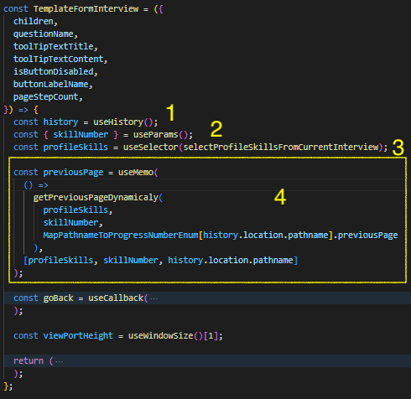

1. **useHistory()** : La fonction useHistory() est un hook fourni par la bibliothèque React Router. Elle renvoie un objet qui permet de naviguer vers différentes routes dans une application React. Cet objet contient également des informations sur l'historique de navigation de l'utilisateur

2. **useParams()** : useParams est un hook fourni par React Router qui permet d'extraire les paramètres de l'URL dans un composant fonctionnel. Il renvoie un objet contenant les paramètres en tant que clés/valeurs. On peut utiliser ces paramètres pour modifier dynamiquement le contenu de notre application.

3. **profileSkills**: On récupère les compétences du poste stocker dans Redux.

4. **getPreviousPageDynamicaly()** : C'est une fonction qui permet de définir la page précédente. Cette fonction est cruciale pour notre module parce que notre parcours est basé sur une série de questions qui s'enchaînent les unes après les autres. On définit la page précédente lorsqu'il clique sur le bouton de retour afin d'éviter qu'il retourne sur la page d'où il vient (page d'accueil par exemple).

* **InterviewCompanyActivitiesForm (Front)**

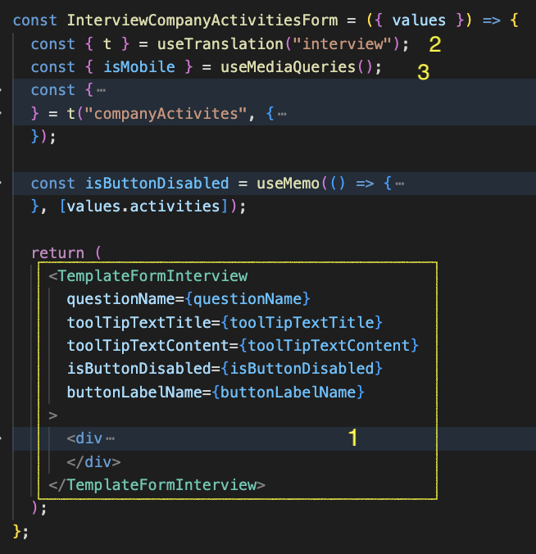

1. Le component **TemplateFormInterview** est utilisé comme design de base pour englober les formulaires.

2. **useTranslation()** est un hook fourni par la librairie i18next pour faciliter la traduction de contenu dans une application React. Ici, il nous permet de récupérer les textes enregistrés dans un fichier JSON.

3. **useMediaQueries()** est un hook qu’on a créé pour la gestion du responsive de l’application. Il permet de détecter l'état d'un média (par exemple, si la taille de l'écran est inférieure ou égale à un certain seuil) et d'exécuter une action en conséquence. Le hook retourne un tableau contenant un objet avec les propriétés de l'état du média et une fonction pour mettre à jour l'état.

* **Index de InterviewCompanyActivitiesForm (Front)**

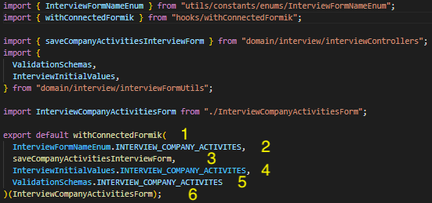

1. **withConnectedFormik()** : C'est un "higher-order component" (HOC). HOC est un composant React qui prend un autre composant en entrée et renvoie un nouveau composant modifié avec des fonctionnalités supplémentaires. Les HOC sont souvent utilisés pour ajouter des fonctionnalités de logique de haut niveau (tels que l'authentification ou la gestion des erreurs) à des composants de présentation.

2. Le nom d’énumération de la page

3. **saveCompanyActivitiesInterviewForm** : Une fonction qu’on utilise pour envoyer les données pour stocker sur Redux, et dans la base de données.

4. Les valeurs initiales du formulaire.

5. Le schéma de validation du formulaire.

6. L’application des fonctions sur le component **InterviewCompanyActivitiesInterviewForm**.

* **InterviewFormUtils (Front)**

1. La validation s'effectue en utilisant la méthode **min()** de Yup pour s'assurer qu'il y a au moins un élément dans le tableau activites. Ce schéma est utilisé pour valider les données entrantes dans un formulaire de saisie de données liées à une entreprise.

* **withConnectedFormik (Front)**

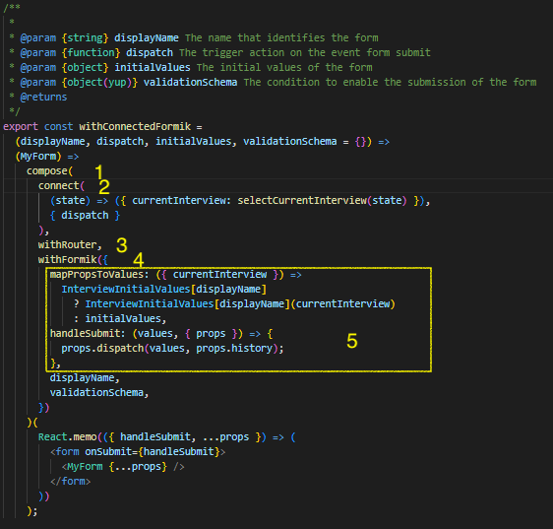

1. **compose()** est une fonction fournie par la bibliothèque recompose qui permet de combiner plusieurs composants React en un seul. Elle est souvent utilisée avec des HOC (Higher-Order Components) pour enchaîner des fonctionnalités ou des améliorations à un composant de base. Ici, on combine **connect()**, **withRouter()** et **withFormik()**.

2. **connect()** est une fonction fournie par la bibliothèque Redux pour connecter un composant React à l'état Redux. Cette fonction renvoie un composant de plus haut niveau qui est connecté à l'état Redux et peut être utilisé pour dispatcher des actions et récupérer des données de l'état Redux. Le composant connecté est généralement appelé un "conteneur" ou un "wrapper" et peut recevoir des données ou des fonctions sous forme de propriétés (props).

3. **withRouter()** est un HOC fourni par React Router. Elle permet de créer un composant qui a accès aux propriétés de navigation de React Router, telles que l'objet history, location et match, même si le composant en question n'est pas directement rendu par un routeur.

4. **withFormik** est une fonction HOC fournie par Formik, En enveloppant un composant avec withFormik, ce dernier reçoit des props supplémentaires pour manipuler les valeurs du formulaire et les erreurs associées.

5. **mapPropsToValues()** est une fonction utilisée avec la bibliothèque formik en tant que propriété de configuration pour connecter un composant à un formulaire. Cette fonction renvoie un objet avec les valeurs initiales des champs de formulaire. Ces valeurs initiales peuvent être fournies en dur ou récupérées à partir des props passées au composant.

* **interviewControllers (Front)**

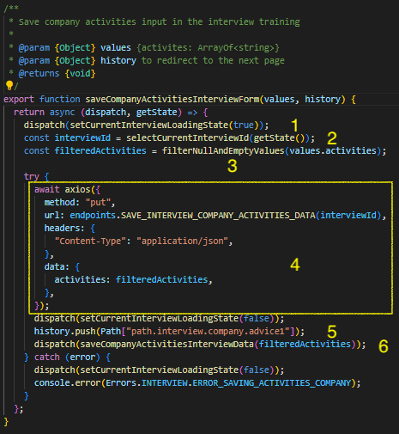

1. **setCurrentInterviewLoadingState()** nous sert à afficher un écran de chargement si l'opération prend un peu plus de temps que prévu.

2. **selectCurrentInterviewId()** : On récupère l'ID de l'entretien depuis le store Redux.

3. **filterNullAndEmptyValues()** nous permet de filtrer les champs nulls ou vides des réponses de l'utilisateur.

4. On envoie les données au back via axios. Axios permet d'effectuer une requête http de type **PUT** en envoyant des données JSON à une URL spécifique Cette requête http est effectuée de manière asynchrone à l'aide de l'opérateur **await**.

5. Pour rediriger l’utilisateur vers une nouvelle page en utilisant React Router. La redirection se fait vers une page spécifique identifiée par sa clé dans un objet **Path**. Dans cet exemple, la clé est **path.interview.company.advice1**.

6. On sauvegarde ensuite les données filtrées dans le store Redux.

* **interviewCompanyControllers (Back)**

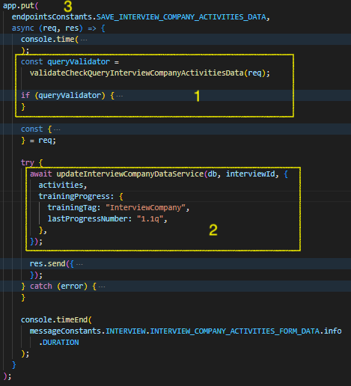

1. **validateCheckQueryInterviewCompanyActivitiesData()** permet de vérifier la requête reçu a de bonnes informations. (interviewId, les clés)

2. **updateInterviewCompanyDataService()** permet de mettre à jour la base de données Firestore.

3. **app**.**put** est une méthode d'Express.js qui permet de définir une route HTTP avec la méthode PUT. Cette route sera déclenchée lorsque le client fera une requête HTTP avec la méthode PUT sur l'URL spécifiée. La méthode **put()** prend deux arguments: l'URL de la route et une ou plusieurs fonctions de rappel qui seront exécutées lorsque la route sera atteinte.

* **manageInterviewService (Back)**

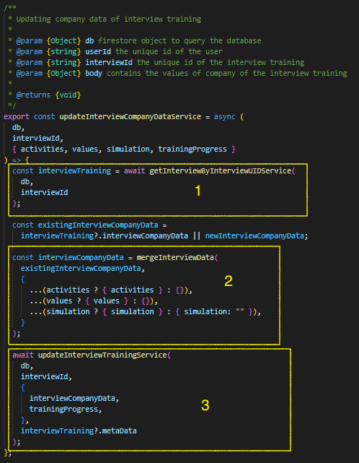

1. **getInterviewByInterviewUIDService()** permet de récupérer l’entretien créé à partir de l’Id de l’entretien.

2. **mergeInterviewData()** prend deux objets en entrée (**existingInterviewCompanyData** et un objet généré à partir des variables **activities**, **values**, et **simulation**), puis fusionne leurs propriétés de manière à former un nouvel objet **interviewCompanyData**.

3. **updateInterviewTrainingService()** permet de faire la mise à jour dans la base de données Firestore avec les nouveaux données.

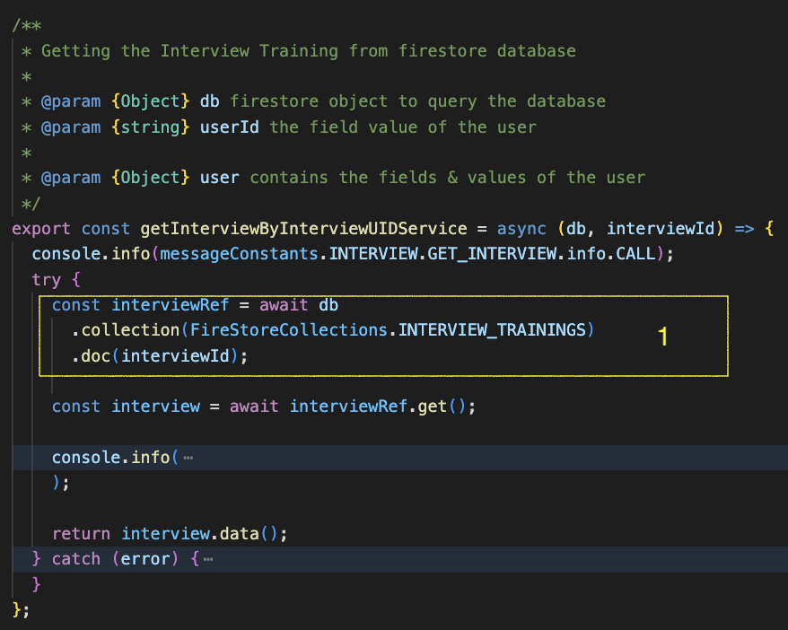

1. Récupération des données de l’entretien de l’utilisateur

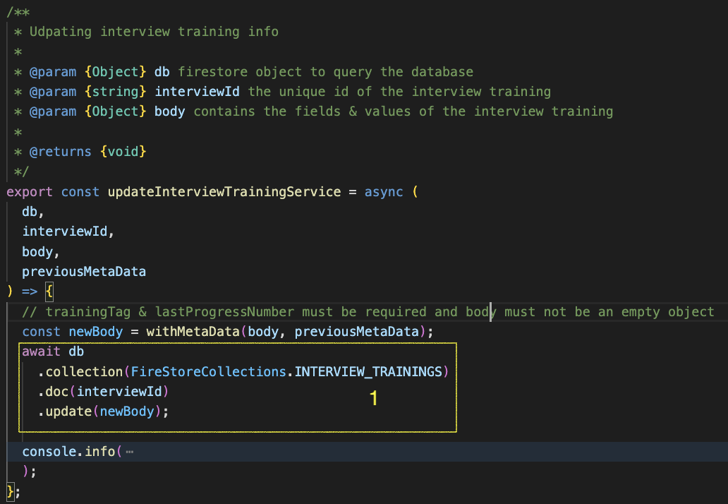

1. Mise à jour des données de l’entretien de l’utilisateur

* **interviewCompanyTestServices.spec (Back)**

On commence par tester si les données sont bien enregistrées dans la base de données Firestore lorsque l’utilisateur effectue pour la 1er fois son entraînement.

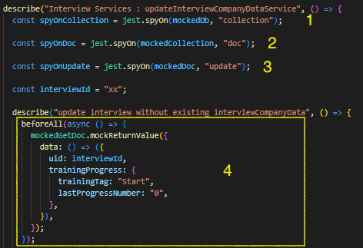

1, 2, 3 : Ces trois lignes de code utilisent la bibliothèque Jest pour créer des espions qui surveillent les appels de méthodes pour les objets simulés **mockedDb**, **mockedCollection** et **mockedDoc**. Les espions **spyOnCollection**, **spyOnDoc** et **spyOnUpdate** permettent de vérifier si certaines méthodes ont été appelées avec les arguments attendus dans le code testé.

4. Ce code est une fonction **beforeAll()** qui sera exécutée avant tous les tests définis dans la suite de tests. Cette fonction configure un mock pour la fonction getDoc qui est appelée dans le test. Le mock renvoie un objet qui simule les données retournées par cette fonction en production. Ces données sont utilisées pour initialiser l'état initial du composant testé. Ici, le mock renvoie un objet avec une propriété **uid** et une propriété **trainingProgress** qui contient un objet **trainingTag** et **lastProgressNumber**.

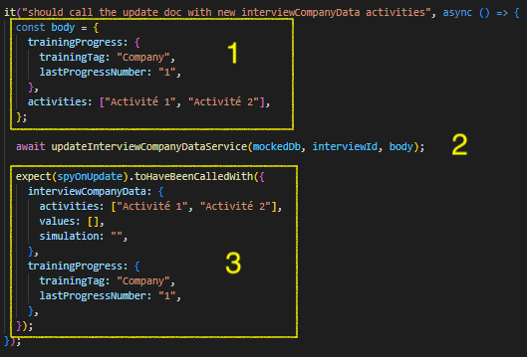

1. On définit le body avec des données simulées qu’on veut envoyer en test.

2. **updateInterviewCompanyDataService()** : On exécute la fonction avec une base de données mockée, id de l’entretien et le body.

3. Cette ligne de code vérifie si une fonctionnalité met à jour correctement les données dans une base de données. Plus précisément, elle vérifie si la fonctionnalité appelle la méthode **update()** de l'objet mockedDoc avec les bonnes données en paramètre.

La méthode **toHaveBeenCalledWith()** de l'objet **expect()** vérifie si la méthode **update()** a été appelée avec les paramètres passés à cette méthode. Dans ce cas, elle vérifie que la méthode **update()** a été appelée avec un objet contenant les données **interviewCompanyData** et **trainingProgress**.

Ici, on recommence avec le même principe mais cette fois ci avec des données existantes.

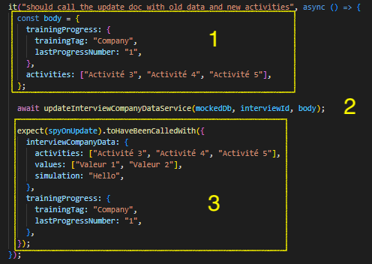

Sécurité

Pour la base de données Firestore, nous utilisons les règles Firestore pour définir les droits d'accès aux ressources de la base de données.

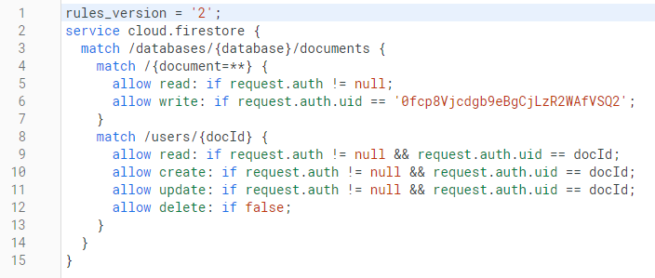

Nous utilisons l'authentification anonyme et chargeons les clés de la base de données en front-end en utilisant une fonction de configuration de Cloud qui récupère les données nécessaires pour accéder à la base de données Firebase.

* **initConfig.js**

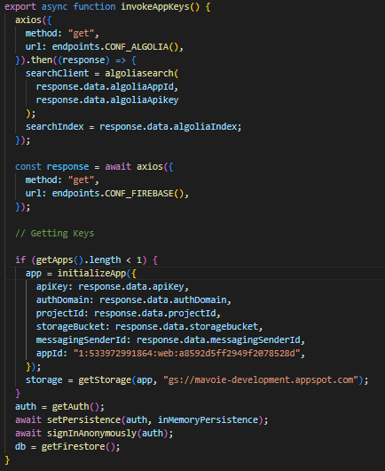

* **FirebaseControllers.js**

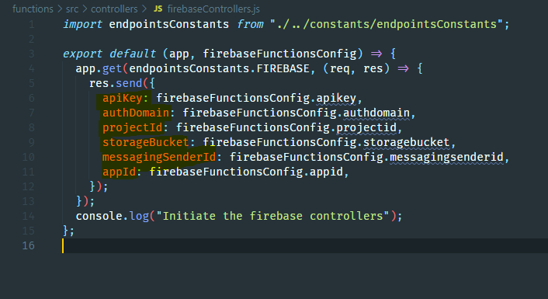

SEO

* **Sitemaps**

Un ***sitemap*** est un fichier dans lequel on donnedes informations sur les pages, les vidéos et les autres fichiers présents sur le  site, et dans lequelon indique les relations entre ces fichiers. Les moteurs de recherche tels que Google lisent ce fichier pour explorer plus efficacement le site. Un sitemap indique à Google les fichiers jugés importants sur le site et fournit également des informations précieuses sur ces fichiers.

Par exemple, il permet d'indiquer la dernière date de mise à jour d'une page, sa fréquence de modification et les versions qui existent dans d'autres langues.

1. Création/Mise à jour du fichier sitemap.xml :

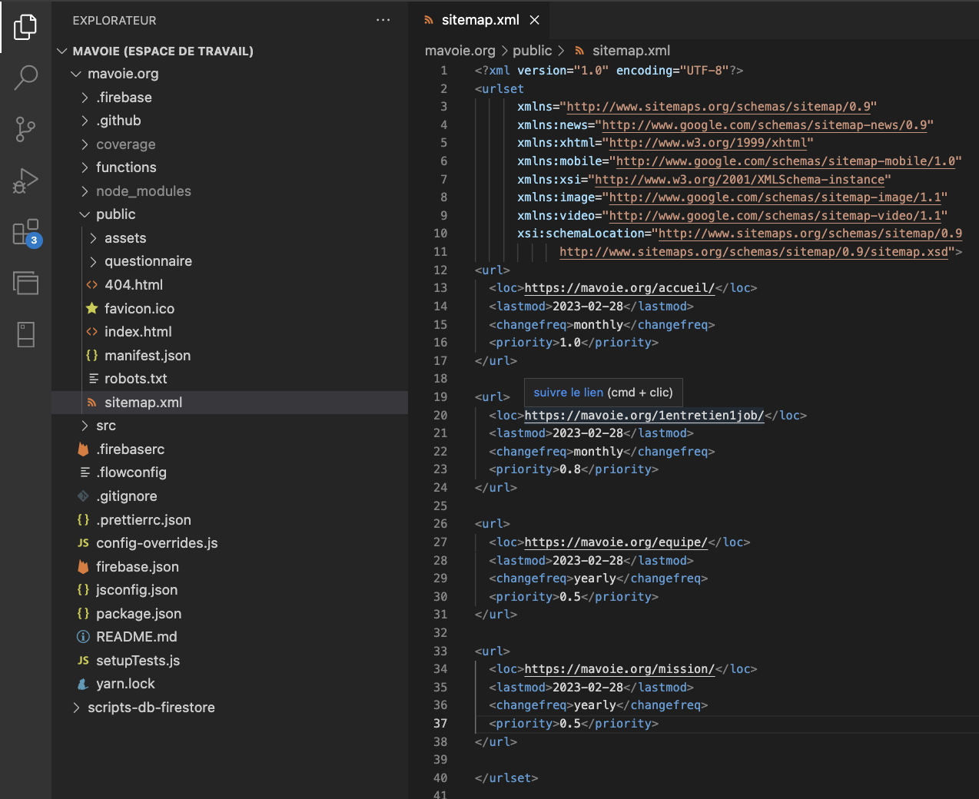

Pour l’instant, on a 4 liens établis ci-dessus. Il est possible d’en rajouter autant qu’il faut.

* <loc> : L'URL de la page. Cette URL doit commencer par le protocole (comme http) et se terminer par une barre oblique de fin, si leserveur Web l'exige. Cette valeur doit être inférieure à 2 048 caractères.
* <lastmod> : La date de la dernière modification de la page. Cette date doit être au format de date et heure W3C. Ce format  permet d'omettre la partie heure, si onle souhaite, et d'utiliser YYYY-MM-DD.
* <changefreq> : À quelle fréquence la page est susceptible de changer.
* <priority : La priorité de cette URL par rapport aux autres URL du site. Les valeurs valides vont de 0.0 à 1.0.

2. Envoyer un sitemap dans la Search Console (après la mep):

**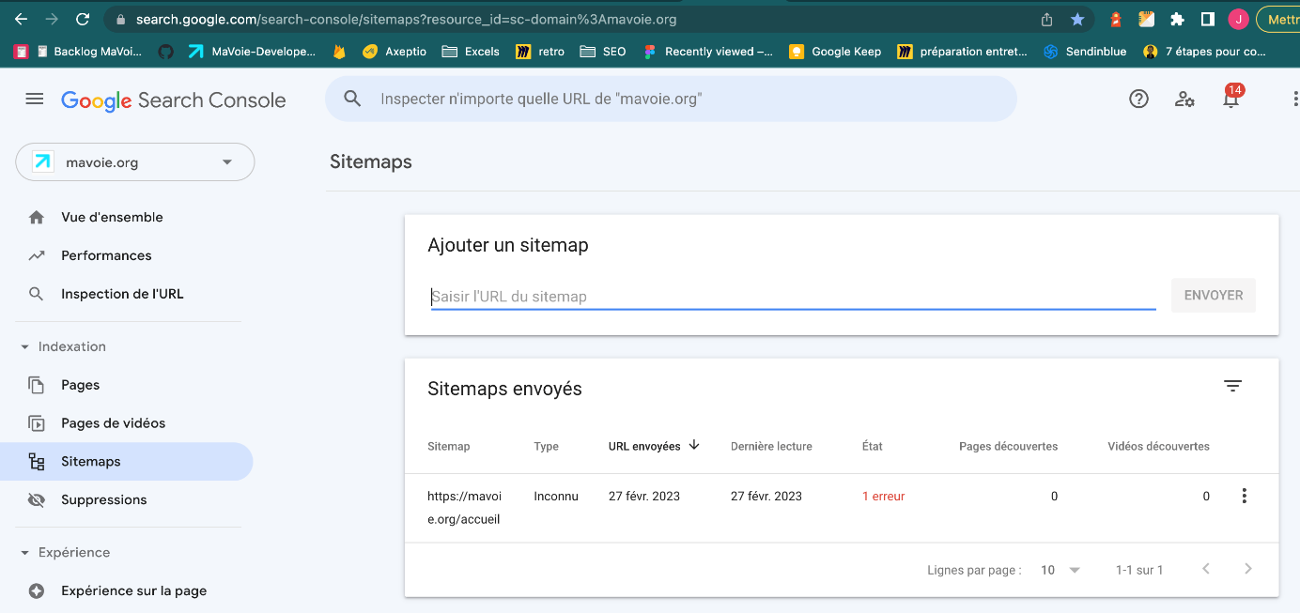**

L'envoi d'un sitemap n'est qu'une suggestion. Cela ne garantit pas que Google va télécharger le sitemap ni l'utiliser pour explorer les URL du site. Cela peut prendre jusqu’à plusieurs jours s’il est pris en compte.

Il est également possible de faire la mise à jour du xml automatiquement.

* Résultat le 13/05/2023 :

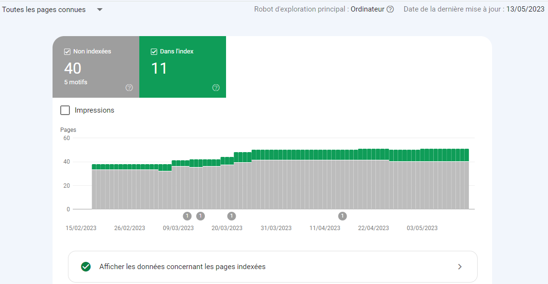

# Après le MVP

1. Fonctionnalités IA

* L'intégration de suggestions dans les réponses de l'utilisateur peut contribuer à améliorer la qualité et la pertinence des interactions. Il serait intéressant de recueillir les commentaires des utilisateurs concernant la pertinence de ces suggestions, afin d'ajuster et d'améliorer continuellement le système.
* La capacité de scrapping et de recherche d'informations sur le web pourrait être utilisée pour enrichir les données disponibles, telles que les informations sur les entreprises, les métiers ou les compétences. Il est important de vérifier la pertinence de cette capacité de scrapping et de s'assurer qu'il est utilisé de manière éthique et légale, en respectant les politiques et les conditions d'utilisation des sites ciblés (par exemple, LinkedIn).
* Du point de vue marketing, l'ajout de telles fonctionnalités peut rendre le produit plus attrayant et intéressant pour les utilisateurs. Cela peut aider à améliorer l'expérience globale des utilisateurs et à augmenter leur engagement.
* En regroupant le maximum d'informations pertinentes au sein de la plateforme, cela permet de réduire la nécessité de multiples points de sortie et d'offrir aux utilisateurs un accès centralisé à une large gamme d'informations. Cela facilite la recherche et la consultation des données, offrant ainsi une expérience plus fluide et complète.
* Créer une expérience interactive en utilisant des jeux de mots et des devinettes, des éléments interactifs amusants comme des quiz et des sondages pour encourager la participation des utilisateurs. Ajouter des contenus interactifs tels que des vidéos et des infographies pour dynamiser et captiver l'expérience. Mettre la créativité à l'épreuve pour que chaque interaction soit une occasion de divertissement.
* Prenons l'exemple de l'étape 3 : les questions posées permettraient aux utilisateurs de présenter leur niveau dans trois compétences et de fournir un exemple concret pour chacune d'entre elles. Grâce à l'IA, un discours organisé autour d'un framework (type STAR) serait construit pour chaque utilisateur. Ce processus permettrait de fournir à l'utilisateur un exemple de discours personnalisé et adapté à son profil. La valeur ajoutée pour l'utilisateur réside dans la possibilité d'obtenir un contenu personnalisé et pertinent pour améliorer sa présentation professionnelle.

2. Liste des évolutions

La liste des évolutions est constamment mise à jour en fonction des tests utilisateurs effectués en janvier/février 2023, ainsi que des commentaires que nous recevons quotidiennement de la part des jeunes que nous rencontrons. Voici les modifications en cours :

* Amélioration de la section "Mon Profil" avec l'ajout d'une fonction d'auto-évaluation des compétences.
* Ajout d'une barre de progression dans le parcours pour mieux suivre l'avancement.
* Refonte du design du modèle "Conseil".
* Mise en évidence du tooltip pour une meilleure visibilité.
* Restructuration de la fiche d'entretien pour qu'elle puisse afficher un grand nombre de compétences, avec un design adapté.
* Évolution du modèle du fichier PDF "Résumé de l'entraînement".
* Mise en place d'une fonctionnalité de création de compte pour se préparer aux entretiens.
* Ajout d'un espace personnel pour accéder à "Mes entretiens".
* Redirection vers un rendez-vous de simulation d'entretien.
* Dynamiser le parcours afin de rendre l'expérience des utilisateurs plus interactive, immersive et motivante. L'objectif est de les maintenir engagés tout au long de leur parcours et de les aider à développer leurs compétences de manière efficace. Pour ce faire, nous envisageons d'implémenter différentes fonctionnalités, telles que :

a) Quiz et évaluations intermédiaires : Intégrer des quiz ou des évaluations courtes tout au long du parcours pour permettre aux utilisateurs de tester leurs connaissances et de mesurer leur progression.

b) Contenu interactif : Inclure des éléments interactifs tels que des vidéos, des animations ou des infographies pour rendre le parcours plus visuellement attrayant et faciliter la compréhension des concepts clés.

c) Exercices pratiques : Proposer des exercices pratiques où les utilisateurs peuvent appliquer directement ce qu'ils ont appris dans des situations réelles, en simulant des entretiens ou des cas d'étude.

d) Coaching virtuel : Offrir des sessions de coaching virtuel avec des experts dans le domaine pour fournir des conseils personnalisés, répondre aux questions des utilisateurs et les aider à améliorer leurs compétences.

e) Récompenses et badges : Mettre en place un système de récompenses, comme des badges ou des certifications virtuelles, pour reconnaître les accomplissements des utilisateurs et les encourager à progresser davantage.

Vente du module

3. Améliorations UX

* D'après les premiers retours de notre équipe et des testeurs bêta, il est recommandé de donner la priorité à la fonctionnalité "Stepping - étape" afin d'améliorer la visualisation et la compréhension de la progression dans le parcours.

* Stepping - barre de progression : dans chaque écran question, montrer l’avancement à l’intérieur de l’étape.

* Modèle question de simulation : différencier les questions de simulation d’entretien.

* Tooltip : mise en place de l’animation pour la mise en évidence du message en bas de page



Conclusion

En conclusion, "1entretien 1job (1e 1j)" est un outil développé par MaVoie qui vise à accompagner les bénéficiaires dans leur préparation aux entretiens d'embauche. Grâce à cet outil, les bénéficiaires peuvent s'entraîner à mettre en valeur les éléments importants, à se renseigner sur l'entreprise, à comprendre le poste proposé et à présenter leur profil de manière efficace. En fournissant une vision concrète des objectifs à atteindre et en offrant la possibilité de reprendre l'entraînement à tout moment, "1entretien 1job (1e 1j)" permet aux bénéficiaires de gagner en confiance et de présenter des candidatures de qualité aux recruteurs.

Le développement de cet outil sous forme d'un Minimum Viable Product (MVP) offre la possibilité de recueillir les retours des utilisateurs et d'ajuster les fonctionnalités en fonction de leurs besoins et préférences. Cela permet à MaVoie d'optimiser le produit avant de se lancer dans des développements plus coûteux et complets.

Grâce à "1entretien 1job (1e 1j)", MaVoie poursuit son engagement à soutenir les bénéficiaires dans leur parcours professionnel et à favoriser des candidatures mieux préparées et plus pertinentes. En évoluant et en s'adaptant aux retours des utilisateurs, cet outil continuera d'aider de nombreux individus à réussir leurs entretiens d'embauche et à trouver des opportunités professionnelles qui correspondent à leurs aspirations.

En tant que membre de l'équipe de développement, j'ai trouvé cette expérience extrêmement enrichissante et gratifiante à bien des égards.

Tout d'abord, j'ai eu la chance de travailler sur un projet innovant et porteur de sens. Contribuer à la création d'un outil tel que "1entretien 1job (1e 1j)" qui vise à soutenir les bénéficiaires de MaVoie dans leur préparation aux entretiens d'embauche a été une expérience valorisante. Savoir que mon travail a un impact positif sur la vie professionnelle des utilisateurs a été une source de motivation constante.

De plus, développer le projet m'a permis d'acquérir de nouvelles compétences et connaissances techniques. J'ai dû relever des défis stimulants, rechercher des solutions innovantes et collaborer étroitement avec d'autres membres de l'équipe. Cette expérience a renforcé ma confiance en mes capacités de développement et m'a permis de développer une expertise précieuse dans le domaine.

La collaboration au sein de l'équipe a également été exceptionnelle. Travailler avec des personnes talentueuses et passionnées qui partageaient la même vision a rendu le processus de développement fluide et agréable. Chaque membre de l'équipe a apporté des idées uniques et a contribué à la réalisation d'un produit de qualité.

Enfin, voir le projet évoluer depuis ses premières phases jusqu'à la version actuelle en tant que Minimum Viable Product (MVP) a été incroyablement gratifiant. Savoir que notre travail a abouti à un produit fonctionnel et utile, prêt à être testé et validé par les utilisateurs, est une grande source de fierté.

En conclusion, développer le projet "1entretien 1job (1e 1j)" a été une expérience extrêmement positive pour moi. J'ai apprécié chaque étape du processus, depuis la conception initiale jusqu'à la réalisation du MVP. Je suis reconnaissant d'avoir eu l'opportunité de contribuer à un projet aussi significatif et je suis impatient de continuer à le faire évoluer pour répondre aux besoins des utilisateurs de manière toujours plus efficace et pertinente.